CENTRO PAULA SOUZA
ETEC FERRUCIO HUMBERTO GAZZETTA - NOVA ODESSA
Desenvolvimento de Sistemas Integrado ao Ensino Médio

Bruno Guimarães Souza
Luis Felipe Gomes Canteiro
Nicolas Silva Rodrigues dos Santos

Metapps: Aplicativo de reforço educacional inteligente

Nova Odessa
2026
Bruno Guimarães Souza
Luis Felipe Gomes Canteiro
Nicolas Silva Rodrigues dosSantos

Metapps: Aplicativo de reforço educacional inteligente

Trabalho de Conclusão de Curso apresentado ao Curso Técnico em Desenvolvimento de Sistemas Integrado ao Ensino Médio da ETEC FERRUCIO HUMBERTO GAZZETTA (CENTRO PAULA SOUZA), sob orientação da professora Gislaine Fernanda Giubbina Araújo, como requisito parcial para obtenção do título de Técnico em Desenvolvimento de Sistemas.

Nova Odessa
2026

Agradecimentos
A realização deste projeto foi possível graças ao apoio e à contribuição de diversas pessoas que estiveram presentes durante nossa trajetória. A todos que, direta ou indiretamente, fizeram parte desse processo, deixamos aqui nosso sincero agradecimento.
Agradecemos especialmente às nossas famílias, que nos apoiaram durante o desenvolvimento do projeto, compreenderam os momentos de dedicação e estiveram ao nosso lado nos desafios encontrados ao longo dessa jornada.
À nossa orientadora, Professora Gislaine Fernanda Giubbina Araújo, agradecemos pela orientação, disponibilidade e pelas contribuições que foram fundamentais para o desenvolvimento e aprimoramento do Metapps. Seu acompanhamento foi essencial para transformar nossas ideias em uma proposta mais estruturada e adequada às necessidades identificadas.
Também agradecemos à ETEC FERRUCIO HUMBERTO GAZZETTA e aos professores do curso técnico, por todo o conhecimento compartilhado ao longo da nossa formação. Os ensinamentos adquiridos durante o curso foram fundamentais para que pudéssemos aplicar conceitos de tecnologia, desenvolvimento de sistemas e análise de necessidades na construção deste projeto.
Por fim, agradecemos aos estudantes que participaram da pesquisa, compartilhando suas experiências, opiniões e dificuldades relacionadas aos estudos. Suas contribuições foram essenciais para compreender melhor os desafios enfrentados pelos alunos e orientar o desenvolvimento do Metapps, buscando criar uma ferramenta capaz de oferecer um suporte educacional mais acessível, personalizado e eficiente.
A todos que contribuíram para a realização deste trabalho, nosso muito obrigado.

Resumo
A dificuldade de acesso a um acompanhamento escolar personalizado e adequado às necessidades individuais dos estudantes constitui um desafio relevante no processo de aprendizagem, especialmente diante da diversidade de ritmos, dificuldades e formas de assimilação dos conteúdos. Este trabalho tem como objetivo elaborar a especificação técnica de requisitos funcionais e não funcionais do Metapps, um aplicativo de reforço estudantil inteligente desenvolvido para auxiliar estudantes em seus estudos por meio de recursos digitais e inteligência artificial. A proposta busca oferecer uma plataforma capaz de apoiar o aprendizado de forma personalizada, permitindo o acesso a conteúdos de estudo, acompanhamento do desempenho e utilização de recursos inteligentes para auxiliar na resolução de dúvidas e na compreensão dos conteúdos escolares. O sistema foi projetado considerando uma arquitetura adequada ao desenvolvimento de aplicações móveis e a utilização de recursos de inteligência artificial para proporcionar uma experiência de aprendizagem mais dinâmica e adaptada às necessidades de cada usuário. A pesquisa, de natureza aplicada e abordagem qualitativa, combina revisão bibliográfica, levantamento de informações relacionadas ao processo de aprendizagem e pesquisa de campo com estudantes, buscando identificar suas principais dificuldades, necessidades e hábitos de estudo. Os resultados obtidos contribuíram para a definição das funcionalidades essenciais da aplicação e para a compreensão da importância de ferramentas tecnológicas como suporte complementar ao ensino tradicional. A especificação de requisitos contempla funcionalidades relacionadas ao gerenciamento de usuários, acesso e organização de conteúdos, interação com recursos de inteligência artificial, acompanhamento do desempenho acadêmico e personalização da experiência de estudo. Conclui-se que o Metapps apresenta potencial como ferramenta de apoio educacional, oferecendo uma alternativa tecnológica para auxiliar estudantes em suas dificuldades acadêmicas e contribuir para um processo de aprendizagem mais acessível, personalizado e interativo.
Palavras-chave: Reforço estudantil. Educação. Inteligência artificial. Aprendizagem personalizada. Aplicativo móvel.

Abstract
The difficulty of accessing personalized academic support that meets the individual needs of students represents a significant challenge in the learning process, especially considering the diversity of learning paces, difficulties, and ways of assimilating content. This study aims to develop the technical specification of functional and non-functional requirements for Metapps, an intelligent student support application designed to assist students in their studies through digital resources and artificial intelligence. The proposed platform seeks to provide personalized learning support by offering access to study materials, performance monitoring, and intelligent resources to assist users in resolving questions and understanding academic content. The system was designed considering an architecture suitable for mobile application development and the use of artificial intelligence resources to provide a more dynamic learning experience adapted to the needs of each user. This applied research, using a qualitative approach, combines a literature review, the collection of information related to the learning process, and field research involving students, aiming to identify their main difficulties, needs, and study habits. The results obtained contributed to defining the application's essential functionalities and to understanding the importance of technological tools as complementary support to traditional education. The requirements specification includes functionalities related to user management, access to and organization of educational content, interaction with artificial intelligence resources, academic performance monitoring, and personalization of the study experience. It is concluded that Metapps has the potential to serve as an educational support tool, providing a technological alternative to assist students with their academic difficulties and contribute to a more accessible, personalized, and interactive learning process.
Keywords: Student support. Education. Artificial intelligence. Personalized learning. Mobile application.

Lista de Figuras
Figura 1 – Faixa etária dos participantes.......................................................... 18
Figura 2 – Grau de escolaridade dos participantes............................................. 19
Figura 3 – Dedicação de tempo aos estudos fora do período escolar.................. 19
Figura 4 – Tempo diário dedicado aos estudos fora do período escolar............... 20
Figura 5 – Existência de metas de estudo............................................................ 20
Figura 6 – Dificuldade para organizar a rotina de estudos................................. 21
Figura 7 – Principais dificuldades encontradas durante os estudos................... 22
Figura 8 – Utilização de Inteligência Artificial como auxílio aos estudos.......... 23
Figura 9 – Principais finalidades do uso de Inteligência Artificial..................... 23
Figura 10 – Percepção sobre a utilidade da Inteligência Artificial...................... 24
Figura 11 – Percepção sobre a contribuição da IA para a aprendizagem............. 25
Figura 12 – Interesse em uma aplicação de estudos personalizada por IA.......... 25
Figura 13 – Funcionalidades desejadas em uma aplicação de estudos inteligentes............................................................................................................. 26
Figura 14 – Área ou disciplina de atuação dos professores................................. 27
Figura 15 – Tempo de atuação profissional dos professores............................... 27
Figura 16 – Percepção sobre a dificuldade dos alunos em manter uma rotina de estudos................................................................................................................ 28
Figura 17 – Principais dificuldades observadas nos alunos................................. 28
Figura 18 – Frequência de estudos fora do horário escolar.................................. 29
Figura 19 – Utilização de Inteligência Artificial na prática docente.................... 30
Figura 20 – Principais finalidades do uso de IA pelos professores...................... 30
Figura 21 – Percepção dos professores sobre a contribuição da IA para a aprendizagem....................................................................................................... 31
Figura 22 – Benefícios percebidos no uso da IA na educação.............................. 31
Figura 23 – Principais preocupações relacionadas ao uso da IA pelos alunos..... 32
Figura 24 – Interesse em acompanhar a evolução dos alunos por meio de IA..... 33
Figura 25 – Funcionalidades consideradas mais úteis pelos professores............ 33
Figura 26 – Informações consideradas relevantes para o acompanhamento dos alunos.................................................................................................................. 34
Figura 27 – Percepção sobre a utilidade da IA no acompanhamento pedagógico.................................................................................................................. 35
Figura 28 – Utilidade da identificação de alunos com risco de baixo desempenho........................................................................................................ 35

Lista de Tabelas

Lista de Abreviaturas
IA – Inteligência Artificial
API – Application Programming Interface
CSS – Cascading Style Sheets
HTML – HyperText Markup Language
JS – JavaScript
SQL – Structured Query Language
UML – Unified Modeling Language

CENTRO PAULA SOUZA 1
Introdução 4
Contextualização 4
Referencial teórico 4
História da Inteligência Artificial 4
Tecnologia nas áreas acadêmicas 5
Inteligência Artificial nos estudos 6
Dificuldade dos estudantes 7
Táticas de foco e eficiência no aprendizado 8
Importância dos objetivos na hora de estudar 9
Pesquisa de Campo 9
Resultados da pesquisa 10
Figura 1 - Faixa etária dos usuários. 10
Figura 2 - Nível de escolaridade. 11
Figura 3 - Tempo de estudo após período escolar. 12
Figura 4 - Tempo de estudo após o período escolar. 13
Figura 5 - Possuindo alguma meta de estudo no momento. 14
Figura 6 - Dificuldade na organização diária. 14
Figura 7 - Maiores dificuldades na realização dos estudos. 15
Figura 8 - Inteligência Artificial no dia a dia . 16
Figura 9 - Finalidades do uso da IA. 17
Figura 11 - Opinião sobre IA no estudos 18
Figura 12 - Utilização do aplicativo. 19
Figura 13 - Sugestões 20
Análise Final 20
Metapps 21
Objetivo do aplicativo 21
Principais funcionalidades 21
Cadastro e acesso 21
Perfil e personalização 22
Metas 22
Plano de estudos e acompanhamento do progresso 22
Atividades de estudo 22
Salas de aula 23
Garantias do sistema 23
Ferramentas 23
HTML 23
CSS 24
JavaScript 24
Tailwind 24
React 25
Vite 25
Node.js 25
Supabase 26
Go 26
PostgreSQL 26
Git e Github 27
Gemini AI 27
Referências bibliográficas 28

1 INTRODUÇÃO

1.1 Contextualização
Ao longo da vida, as pessoas estabelecem objetivos relacionados ao desenvolvimento pessoal, seja a aprendizagem ou a realização de diferentes projetos. Entretanto, transformar esses objetivos em resultados exige mais do que apenas defini-los. A falta de organização, o adiamento de tarefas e a dificuldade em manter a constância podem fazer com que muitas metas sejam deixadas de lado. Nesse contexto, o planejamento e o acompanhamento das atividades tornam-se importantes para auxiliar na realização dos objetivos estabelecidos.
No ambiente escolar, essas dificuldades são as mais aparentes. Os estudantes precisam conciliar atividades acadêmicas, trabalhos, avaliações e outras responsabilidades, o que pode dificultar a organização da rotina de estudos. Além disso, a ausência de um planejamento adequado pode contribuir para o acúmulo de tarefas e para a dificuldade em acompanhar o próprio progresso.

1.2 Problema de pesquisa
Diante do exposto, este trabalho busca responder à seguinte questão: de que forma um aplicativo de reforço estudantil, apoiado em recursos de inteligência artificial, pode auxiliar estudantes do Ensino Médio na organização de sua rotina de estudos e na personalização de sua trajetória de aprendizagem?

1.3 Justificativa
A escolha do tema justifica-se pela relevância crescente da inteligência artificial no contexto educacional, aliada à constatação, evidenciada pela pesquisa de campo realizada neste trabalho, de que a organização do tempo, a falta de foco e a falta de motivação figuram entre as principais dificuldades enfrentadas pelos estudantes em seus estudos. Os dados levantados demonstraram, ainda, que a Inteligência Artificial já está amplamente inserida na rotina acadêmica dos participantes, sendo utilizada principalmente para tirar dúvidas, resumir conteúdos e resolver exercícios, e que há elevada aceitação, tanto por parte de alunos quanto de professores, quanto ao potencial da tecnologia como recurso de apoio pedagógico.

Nesse sentido, justifica-se o desenvolvimento do Metapps como uma proposta tecnológica capaz de reunir, em uma única plataforma, a criação de jornadas de estudo personalizadas, o acompanhamento do progresso acadêmico e o gerenciamento de turmas, oferecendo aos estudantes uma alternativa mais acessível e individualizada de reforço escolar, e aos professores um instrumento de apoio ao acompanhamento pedagógico de seus alunos. Do ponto de vista acadêmico, o trabalho também se justifica por permitir aos autores a aplicação prática de conhecimentos técnicos adquiridos ao longo do curso de Desenvolvimento de Sistemas, envolvendo desde o levantamento de requisitos até a especificação de uma arquitetura de software completa.

1.4 Objetivos

1.4.1 Objetivo geral
Elaborar a especificação técnica de requisitos funcionais e não funcionais do Metapps, um aplicativo de reforço estudantil inteligente, desenvolvido para auxiliar estudantes na organização de sua rotina de estudos e na personalização de sua aprendizagem por meio de recursos de inteligência artificial.

1.4.2 Objetivos específicos
Realizar revisão bibliográfica sobre o uso da inteligência artificial na educação, as principais dificuldades de aprendizagem enfrentadas pelos estudantes e as técnicas de organização e foco nos estudos;
Realizar pesquisa de campo com estudantes e professores, a fim de identificar hábitos de estudo, principais dificuldades e nível de aceitação de uma solução baseada em inteligência artificial;
Especificar os requisitos funcionais relacionados ao cadastro e acesso de usuários, à definição de metas, à elaboração de planos de estudo e atividades, e ao gerenciamento de salas de aula;
Especificar os requisitos não funcionais relacionados à segurança, à disponibilidade e ao desempenho do sistema;
Definir a arquitetura tecnológica do aplicativo, incluindo as ferramentas de front-end, back-end, banco de dados e inteligência artificial utilizadas no desenvolvimento;
Analisar a percepção de estudantes e professores quanto ao potencial da inteligência artificial como recurso de apoio à aprendizagem e ao acompanhamento pedagógico.

1.5 Metodologia
Para o desenvolvimento deste trabalho, foi adotada uma pesquisa de natureza aplicada, com abordagem quantitativa e objetivos descritivos, combinando levantamento bibliográfico e pesquisa de campo do tipo survey. A coleta de dados foi realizada por meio de questionários aplicados a estudantes e professores, cujos resultados foram utilizados para subsidiar a definição das funcionalidades do Metapps. Os procedimentos metodológicos adotados são detalhados no Capítulo 3 deste trabalho.

1.6 Estrutura do trabalho
Este trabalho está organizado em seis capítulos. O primeiro apresenta a introdução, contendo a contextualização do tema, o problema de pesquisa, a justificativa, os objetivos e a metodologia adotada. O segundo capítulo traz o referencial teórico, abordando a história e a aplicação da inteligência artificial na educação, bem como as dificuldades de aprendizagem e as táticas de organização e foco nos estudos. O terceiro capítulo detalha a metodologia da pesquisa. O quarto capítulo apresenta os resultados obtidos na pesquisa de campo realizada com estudantes e professores. O quinto capítulo descreve o Metapps, seu objetivo e suas principais funcionalidades. O sexto capítulo apresenta as ferramentas tecnológicas utilizadas no desenvolvimento do aplicativo. Por fim, são apresentadas as referências bibliográficas utilizadas ao longo do trabalho.

2 REFERENCIAL TEÓRICO

2.1 História da Inteligência Artificial
A inteligência artificial surgiu como uma área da computação voltada ao desenvolvimento de sistemas capazes de simular características da inteligência humana, como raciocínio, aprendizado, tomada de decisões e resolução de problemas. Desde os primeiros estudos computacionais, pesquisadores buscavam criar máquinas capazes de executar tarefas de maneira semelhante ao pensamento humano.
Com o avanço da tecnologia, a inteligência artificial evoluiu significativamente, principalmente devido ao aumento da capacidade de processamento dos computadores e ao desenvolvimento de algoritmos mais sofisticados. Técnicas como aprendizado de máquina, redes neurais artificiais e processamento de linguagem natural possibilitaram a criação de sistemas cada vez mais avançados e eficientes.
Atualmente, a IA está presente em diversos setores da sociedade, incluindo saúde, segurança, indústria, comércio e educação. Sistemas inteligentes são utilizados para análise de dados, automação de tarefas, reconhecimento de padrões e geração de conteúdos, tornando processos mais rápidos e eficientes.
Nos últimos anos, o crescimento da inteligência artificial ampliou ainda mais as possibilidades de utilização dessa tecnologia. Ferramentas modernas conseguem interpretar linguagem humana, responder perguntas, gerar textos e auxiliar usuários em diferentes atividades de maneira automatizada e personalizada.
Na área educacional, a inteligência artificial vem sendo utilizada como ferramenta de apoio ao ensino e à aprendizagem. Sistemas inteligentes conseguem adaptar conteúdos conforme desempenho dos estudantes, organizar rotinas de estudo e fornecer suporte personalizado durante o processo acadêmico.
Dessa forma, a aplicação da inteligência artificial em aplicativos educacionais representa uma evolução das tecnologias utilizadas na educação. O desenvolvimento de plataformas inteligentes permite criação de experiências mais personalizadas, acessíveis e eficientes, contribuindo para melhoria do desempenho acadêmico e modernização do processo de aprendizagem.

2.2 Tecnologia nas áreas acadêmicas
O avanço tecnológico transformou significativamente a maneira como o conhecimento é produzido, compartilhado e acessado no ambiente educacional. Ferramentas digitais passaram a desempenhar papel importante no processo de ensino e aprendizagem, permitindo maior acesso à informação e criação de metodologias mais modernas e interativas.
A utilização de plataformas digitais, ambientes virtuais de aprendizagem e sistemas inteligentes contribui para tornar o ensino mais acessível e dinâmico. Recursos tecnológicos possibilitam comunicação mais eficiente entre estudantes e instituições de ensino, além de facilitar acesso a conteúdos acadêmicos em diferentes formatos.
A tecnologia também permite personalização da aprendizagem, possibilitando que estudantes acompanhem conteúdos de acordo com seu ritmo e necessidades específicas. Sistemas digitais podem oferecer acompanhamento individualizado do desempenho acadêmico, contribuindo para identificação de dificuldades e melhoria do processo educacional.
Apesar das vantagens, ainda existem desafios relacionados à inclusão digital e ao acesso desigual às tecnologias. Muitas pessoas não possuem acesso adequado à internet ou aos dispositivos necessários para utilização completa dessas ferramentas, evidenciando necessidade de investimentos em democratização tecnológica e capacitação digital.
Mesmo diante desses desafios, o uso de tecnologias educacionais continua crescendo e se tornando cada vez mais presente no ambiente acadêmico. Ferramentas digitais auxiliam no desenvolvimento de metodologias mais modernas, colaborativas e eficientes, aproximando estudantes de recursos inovadores de aprendizagem.
Nesse contexto, o desenvolvimento de aplicativos de estudos com inteligência artificial representa uma solução alinhada às transformações tecnológicas da educação moderna. A integração entre organização acadêmica, personalização e suporte inteligente permite criação de plataformas mais eficientes para auxiliar estudantes em suas atividades escolares.

2.3 Inteligência Artificial nos estudos
A inteligência artificial vem sendo utilizada cada vez mais no ambiente educacional como ferramenta de apoio ao aprendizado, organização e produtividade dos estudantes. Seu avanço permitiu o desenvolvimento de sistemas capazes de automatizar tarefas, personalizar conteúdos e auxiliar usuários de maneira mais eficiente durante os estudos.
Muitos estudantes apresentam dificuldades relacionadas à organização da rotina acadêmica, gerenciamento do tempo e manutenção da consistência nos estudos. Nesse contexto, ferramentas inteligentes surgem como soluções capazes de otimizar processos de aprendizagem, auxiliando na criação de cronogramas, revisões automáticas, resumos inteligentes e suporte para esclarecimento de dúvidas.
Pode-se dizer também, que a inteligência artificial possibilita maior personalização do ensino, considerando que cada estudante possui um ritmo e uma forma diferente de aprender. Sistemas inteligentes conseguem analisar comportamento, desempenho e hábitos do usuário para recomendar estratégias mais adequadas às suas necessidades individuais, tornando o aprendizado mais eficiente e dinâmico.
A utilização da IA em aplicativos educacionais também contribui para o aumento da motivação, produtividade e autonomia dos estudantes. Recursos como acompanhamento de desempenho, notificações inteligentes e recomendações automáticas permitem que o usuário mantenha maior controle sobre sua evolução acadêmica.
Outro benefício relacionado ao uso da inteligência artificial na educação é a capacidade de fornecer suporte contínuo aos usuários. Ferramentas inteligentes conseguem responder dúvidas rapidamente, auxiliar na organização das atividades e adaptar conteúdos conforme dificuldades identificadas durante o processo de aprendizagem.
Dessa forma, a aplicação da inteligência artificial na educação representa um importante avanço tecnológico, contribuindo para criação de ferramentas mais acessíveis, personalizadas e eficientes no auxílio ao processo de aprendizagem.

2.4 Dificuldade dos estudantes
As dificuldades de aprendizagem estão presentes na realidade de muitos estudantes e podem ser causadas por diferentes fatores emocionais, sociais, comportamentais e acadêmicos. Em diversos casos, o baixo desempenho escolar não está relacionado à falta de capacidade intelectual, mas sim à ausência de organização, motivação e métodos de estudo adequados.
Problemas como ansiedade, excesso de informações, dificuldade de concentração e falta de planejamento podem prejudicar diretamente o processo de aprendizagem. Além disso, cada indivíduo possui um ritmo diferente para absorver conteúdos, tornando necessário o desenvolvimento de estratégias personalizadas para melhorar desempenho e produtividade.
A identificação precoce dessas dificuldades é fundamental para que soluções eficientes sejam aplicadas. O acompanhamento contínuo do progresso acadêmico permite compreender as principais limitações dos estudantes e auxilia no desenvolvimento de métodos mais adequados para cada perfil. A motivação também possui papel importante nesse processo, já que estudantes desmotivados tendem a apresentar menor rendimento e maior dificuldade em manter constância nos estudos.
Nesse cenário, a utilização de inteligência artificial em aplicativos educacionais pode contribuir significativamente a personalização da aprendizagem. Sistemas inteligentes conseguem analisar hábitos, desempenho e comportamento dos usuários, oferecendo recomendações específicas e estratégias adaptadas às necessidades individuais de cada estudante.
Além disso, ferramentas tecnológicas podem tornar o processo de aprendizagem mais dinâmico, acessível e interativo. O acompanhamento automatizado do desempenho, aliado à organização personalizada das atividades, contribui para maior engajamento dos usuários e melhora no rendimento acadêmico.

2.5 Táticas de foco e eficiência no aprendizado
A concentração é um dos fatores mais importantes para o bom desempenho acadêmico. Entretanto, muitos estudantes enfrentam dificuldades para manter o foco durante os estudos devido ao excesso de distrações, principalmente relacionadas ao uso constante de dispositivos eletrônicos e redes sociais. A falta de organização da rotina e de um ambiente adequado também influencia diretamente na produtividade e na capacidade de aprendizagem.
A criação de hábitos organizados contribui significativamente para melhorar o rendimento escolar. Estabelecer horários fixos para estudar, manter um ambiente silencioso e organizado e criar metas diárias são práticas que auxiliam no desenvolvimento da disciplina e da constância nos estudos. Além disso, dividir as tarefas em pequenas etapas facilita a realização das atividades e reduz a sensação de sobrecarga.
Outro fator importante está relacionado ao equilíbrio entre estudo e descanso. Longos períodos contínuos de estudo podem causar cansaço mental e diminuir a retenção das informações. Dessa forma, pausas programadas ajudam na recuperação da atenção e melhoram o aproveitamento do conteúdo estudado. Aspectos relacionados à saúde, como alimentação adequada, qualidade do sono e prática de atividades físicas, também possuem impacto direto no desempenho cognitivo e na capacidade de concentração.
Nesse contexto, aplicativos inteligentes voltados à educação podem auxiliar estudantes na criação de hábitos mais produtivos e organizados. O uso de inteligência artificial permite personalizar cronogramas, enviar lembretes automáticos, acompanhar desempenho acadêmico e recomendar métodos de estudo conforme o perfil do usuário. Dessa maneira, a tecnologia atua como ferramenta de apoio para melhorar foco, produtividade e rendimento escolar.

2.6 Importância dos objetivos na hora de estudar
A definição de objetivos possui grande influência sobre motivação, produtividade e desempenho acadêmico. Estabelecer metas claras permite que estudantes tenham maior direcionamento durante os estudos, facilitando a organização da rotina e acompanhamento da própria evolução.
Quando objetivos específicos são definidos, torna-se mais fácil manter foco nas tarefas importantes e reduzir procrastinação. Metas organizadas também contribuem para melhor gerenciamento do tempo, permitindo que atividades sejam executadas de maneira mais eficiente e planejada. Além disso, acompanhar o progresso alcançado aumenta a sensação de realização e incentiva continuidade dos estudos.
A clareza na definição das metas é um aspecto essencial para obtenção de bons resultados. Objetivos muito amplos ou mal definidos dificultam o acompanhamento da evolução e podem reduzir motivação dos estudantes. Por outro lado, metas específicas e mensuráveis permitem maior controle sobre as atividades realizadas e facilitam a identificação de melhorias necessárias.
Outro fator importante é que a criação de metas contribui para desenvolvimento da disciplina e da responsabilidade acadêmica. O planejamento adequado das tarefas auxilia os estudantes na construção de hábitos mais organizados e produtivos, favorecendo constância nos estudos e melhor aproveitamento do aprendizado.
Nesse contexto, aplicativos inteligentes de estudos podem utilizar inteligência artificial para auxiliar usuários na criação e gerenciamento de metas acadêmicas. Sistemas automatizados conseguem acompanhar desempenho individual, gerar relatórios de progresso e recomendar ajustes na rotina de estudos conforme as necessidades do estudante.
Além disso, recursos como notificações, acompanhamento visual da evolução e recomendações personalizadas aumentam motivação e incentivam continuidade das atividades acadêmicas. Dessa forma, a tecnologia contribui para tornar o processo de aprendizagem mais organizado, eficiente e acessível.

3 METODOLOGIA
Este capítulo apresenta os procedimentos metodológicos adotados para o desenvolvimento do trabalho, descrevendo a classificação da pesquisa, os instrumentos utilizados para coleta de dados, os participantes envolvidos e os procedimentos empregados na análise dos resultados.

3.1 Classificação da pesquisa
Quanto à natureza, esta pesquisa classifica-se como aplicada, pois tem como finalidade gerar conhecimentos para aplicação prática, direcionados à solução de um problema específico: a dificuldade dos estudantes em organizar sua rotina de estudos (GIL, 2008).
Quanto à abordagem, a pesquisa é classificada como quantitativa, uma vez que os dados foram coletados por meio de questionários estruturados e posteriormente tratados de forma estatística, expressos em frequências e percentuais, permitindo mensurar objetivamente as opiniões, hábitos e necessidades dos participantes (PRODANOV; FREITAS, 2013).
Quanto aos objetivos, trata-se de uma pesquisa descritiva, visto que busca descrever as características, dificuldades e comportamentos de estudantes e professores em relação à rotina de estudos e ao uso de Inteligência Artificial, sem a intenção de interferir na realidade observada (GIL, 2008).
Quanto aos procedimentos técnicos, a pesquisa combina levantamento bibliográfico e pesquisa de campo do tipo survey (levantamento), tendo sido realizada, primeiramente, uma revisão da literatura para fundamentação teórica do trabalho e, em seguida, a aplicação de questionários a uma amostra de estudantes e professores (MARCONI; LAKATOS, 2017).

3.2 População e amostra
A amostra foi definida por conveniência, sendo composta por estudantes e professores de fácil acesso aos pesquisadores, no contexto escolar em que o projeto foi desenvolvido. Participaram da pesquisa 51 estudantes, majoritariamente do Ensino Médio, e 4 professores da área de Ciências Exatas. Por se tratar de amostragem não probabilística, os resultados obtidos não podem ser generalizados à totalidade da população estudantil, servindo, no entanto, como base relevante para orientar o levantamento de requisitos do sistema proposto.

3.3 Instrumentos e procedimentos de coleta de dados
A coleta de dados foi realizada por meio de dois questionários distintos, elaborados na ferramenta Google Forms e aplicados de forma on-line: um direcionado aos estudantes e outro aos professores. Os questionários foram compostos por perguntas fechadas de múltipla escolha, contemplando temas como faixa etária, escolaridade, hábitos de estudo, principais dificuldades encontradas, uso de Inteligência Artificial no contexto acadêmico e nível de interesse em uma aplicação de estudos personalizada por IA.
O link de acesso aos formulários foi compartilhado diretamente com os participantes, que responderam de forma voluntária e anônima, sem identificação nominal nas respostas.

3.4 Análise dos dados
Os dados quantitativos coletados pelos formulários foram organizados e analisados com o apoio dos recursos de tabulação e geração de gráficos do próprio Google Forms, sendo posteriormente interpretados de forma descritiva, com o cruzamento das respostas de alunos e professores, a fim de identificar convergências entre as duas percepções e subsidiar a definição dos requisitos funcionais do Metapps.

3.4 Ferramentas
Para o funcionamento correto do Metapps, devemos aplicar as ideias de forma lógica, através de ferramentas tecnológicas pertinentes. A escolha dessas ferramentas é extremamente importante para o funcionamento correto do sistema, além de garantir a eficiência do desenvolvimento, desse modo as ferramentas utilizadas nesse projeto, são:

HTML
O HTML (HyperText Markup Language) é a linguagem de marcação responsável pela estruturação das páginas web. Ele define a organização dos elementos exibidos ao usuário, como títulos, textos, imagens, botões, formulários e menus de navegação. Em aplicações modernas, o HTML funciona como a base estrutural sobre a qual outras tecnologias, como CSS e JavaScript, atuam.
Sendo uma das principais partes do Front-End, o HTML é utilizado para organizar a interface do usuário, permitindo a criação de páginas intuitivas e acessíveis. A correta estruturação dos elementos contribui diretamente para a experiência do usuário, facilitando navegação, leitura das informações e utilização das funcionalidades do sistema. Além disso, o HTML possui suporte a recursos de acessibilidade, tornando o aplicativo mais inclusivo para diferentes perfis de usuários.

CSS
O CSS (Cascading Style Sheets) é a tecnologia responsável pela estilização visual das aplicações web. Por meio dele, é possível definir cores, tamanhos, fontes, posicionamento, animações e responsividade dos elementos da interface. Sua utilização permite separar a estrutura da aplicação da parte visual, tornando o desenvolvimento mais organizado e eficiente.
Para esse caso, CSS é utilizado para criar uma interface moderna, agradável e responsiva, permitindo que o sistema seja acessado em computadores, tablets e smartphones. Uma interface bem estruturada visualmente melhora a usabilidade e contribui para que os estudantes tenham uma experiência mais confortável durante o uso da plataforma. Além disso, o CSS auxilia na padronização visual do sistema, garantindo consistência entre diferentes páginas e componentes.

Javascript
É a linguagem de programação amplamente utilizada no desenvolvimento web para criação de funcionalidades dinâmicas e interativas. Com ele, é possível manipular elementos da interface em tempo real, processar dados, validar formulários, realizar requisições para APIs e atualizar informações sem necessidade de recarregar a página.
Para o Metapps, o JavaScript possui papel fundamental na interação entre usuário e sistema. Ele é responsável pela execução de funcionalidades como atualização de metas, geração dinâmica de conteúdos, exibição de notificações e comunicação com os serviços de inteligência artificial. Sua flexibilidade e compatibilidade com diferentes tecnologias tornam a linguagem uma das mais importantes no desenvolvimento de aplicações modernas.

Tailwind
Framework utilitário de estilização utilizado para acelerar o desenvolvimento de interfaces web. Diferentemente de frameworks tradicionais, ele oferece classes utilitárias prontas que permitem estilizar elementos diretamente no código HTML ou nos componentes React.
A utilização do Tailwind CSS contribui para maior produtividade durante o desenvolvimento, além de facilitar a criação de interfaces modernas e responsivas. O framework também auxilia na padronização visual da aplicação, reduzindo repetição de código e melhorando a organização dos estilos. Sua abordagem modular permite maior flexibilidade na personalização da interface do aplicativo de estudos.

React
É uma biblioteca JavaScript desenvolvida pela empresa Meta para criação de interfaces de usuário baseadas em componentes reutilizáveis. Sua principal característica é permitir que diferentes partes da interface sejam divididas em componentes independentes, facilitando manutenção, organização e reutilização de código.
No projeto, o React possibilita o desenvolvimento de uma interface dinâmica e altamente interativa. Componentes como painéis de desempenho, cronogramas de estudo, metas e gráficos podem ser atualizados em tempo real sem comprometer o desempenho da aplicação. Além disso, o React melhora a escalabilidade do sistema, permitindo futuras expansões e implementação de novas funcionalidades.

Vite
É uma ferramenta de desenvolvimento front-end utilizada para criação e execução de aplicações modernas de forma rápida e otimizada. Ele oferece um ambiente de desenvolvimento mais eficiente em comparação a ferramentas tradicionais, reduzindo tempo de compilação e atualização da aplicação durante o processo de programação.
Com isso, o Vite é utilizado para melhorar produtividade e desempenho durante o desenvolvimento do front-end. Sua integração com React facilita a organização do projeto e proporciona maior velocidade na execução da aplicação, contribuindo para um fluxo de desenvolvimento mais eficiente.

Node.js
O Node.js é um ambiente de execução que permite utilizar JavaScript fora do navegador. Ele é amplamente utilizado no desenvolvimento de aplicações web modernas, especialmente para gerenciamento de dependências, automação de tarefas e integração entre serviços.
Nesse contexto, o Node.js auxilia no gerenciamento das bibliotecas utilizadas no front-end, além de permitir integração com APIs externas e ferramentas de desenvolvimento. Sua utilização facilita a construção de aplicações completas utilizando JavaScript tanto no lado do cliente quanto em partes relacionadas ao servidor.

Supabase
Plataforma backend open source que oferece recursos como banco de dados, autenticação de usuários, armazenamento de arquivos e integração em tempo real. Ele é baseado no PostgreSQL e possui foco em simplificar o desenvolvimento de aplicações modernas.
No projeto, o Supabase é utilizado para armazenamento das informações dos usuários, gerenciamento de autenticação e sincronização de dados da aplicação. Sua integração simplificada facilita o desenvolvimento do sistema e permite maior eficiência na implementação de funcionalidades relacionadas ao gerenciamento de contas, progresso acadêmico e armazenamento de metas de estudo.

Go
A linguagem Go, também conhecida como Golang, foi desenvolvida pelo Google com o objetivo de oferecer alto desempenho, simplicidade e eficiência no desenvolvimento de sistemas modernos. Ela possui sintaxe simplificada, gerenciamento automático de memória e excelente capacidade de processamento simultâneo.
O Go é utilizado para desenvolvimento do back-end da aplicação, sendo responsável pelo processamento das informações, gerenciamento das requisições e comunicação com banco de dados e APIs externas. Sua alta performance contribui para maior estabilidade e velocidade do sistema, principalmente em aplicações que exigem múltiplas conexões simultâneas.

PostgreSQL
O PostgreSQL é um sistema gerenciador de banco de dados relacional amplamente utilizado devido à sua confiabilidade, segurança e capacidade de lidar com grandes volumes de informações. Ele permite armazenamento estruturado de dados utilizando tabelas e relacionamentos.
Esse sistema é utilizado para armazenar informações como usuários, metas, progresso acadêmico, cronogramas e registros de utilização do sistema. Sua robustez garante maior integridade e segurança das informações armazenadas na aplicação.

Git e Github
O Git é um sistema de controle de versão utilizado para registrar alterações realizadas no código-fonte durante o desenvolvimento do projeto, a ferramenta permite um controle fino de todos os estados do projeto ao longo de seu desenvolvimento, facilitando o desenvolvimento.
O Github é uma plataforma online utilizada para armazenamento, compartilhamento e colaboração em projetos de software. Conta atualmente com mais de 180 milhões de desenvolvedores registrados e hospeda cerca de 630 milhões de repositórios globais, todos esses repositórios são gerenciados pela ferramenta Git.
Ambos Git e Github tecnologias essenciais para a organização das versões do sistema e recuperação de alterações anteriores, juntos se tornam poderosos no desenvolvimento de qualquer sistema.

Gemini AI
O Gemini AI é uma família de modelos de inteligência artificial generativa desenvolvida pelo Google, capaz de compreender e gerar diferentes tipos de conteúdo a partir de informações fornecidas pelo usuário. A tecnologia pode ser utilizada para processamento de linguagem natural, geração de textos, análise de informações e adaptação de conteúdos de acordo com diferentes contextos.
No Metapps, a inteligência artificial é utilizada para auxiliar na personalização do processo de aprendizagem. O Gemini AI pode analisar os objetivos e dificuldades informados pelo estudante, contribuindo para a geração de conteúdos e tarefas adequados ao seu nível de conhecimento. Além disso, pode ser utilizado na análise das respostas fornecidas pelo usuário, permitindo identificar dificuldades, avaliar seu desempenho e fornecer feedbacks personalizados. Dessa forma, a inteligência artificial atua como um dos principais componentes responsáveis pelo caráter adaptativo da plataforma, permitindo que o conteúdo seja ajustado de acordo com o progresso individual de cada estudante.

4 RESULTADOS DA PESQUISA
Com o objetivo de compreender os hábitos de estudo, as principais dificuldades encontradas pelos estudantes e suas necessidades relacionadas à organização da rotina acadêmica, foram aplicados questionários direcionados a alunos e professores. A pesquisa também buscou identificar o uso da Inteligência Artificial (IA) no contexto educacional e verificar a aceitação de uma solução tecnológica voltada à personalização e ao acompanhamento dos estudos.

4.1 Resultados da pesquisa destinada aos alunos
Figura 1 – Faixa etária dos participantes
Fonte: Autoria própria, 2026.
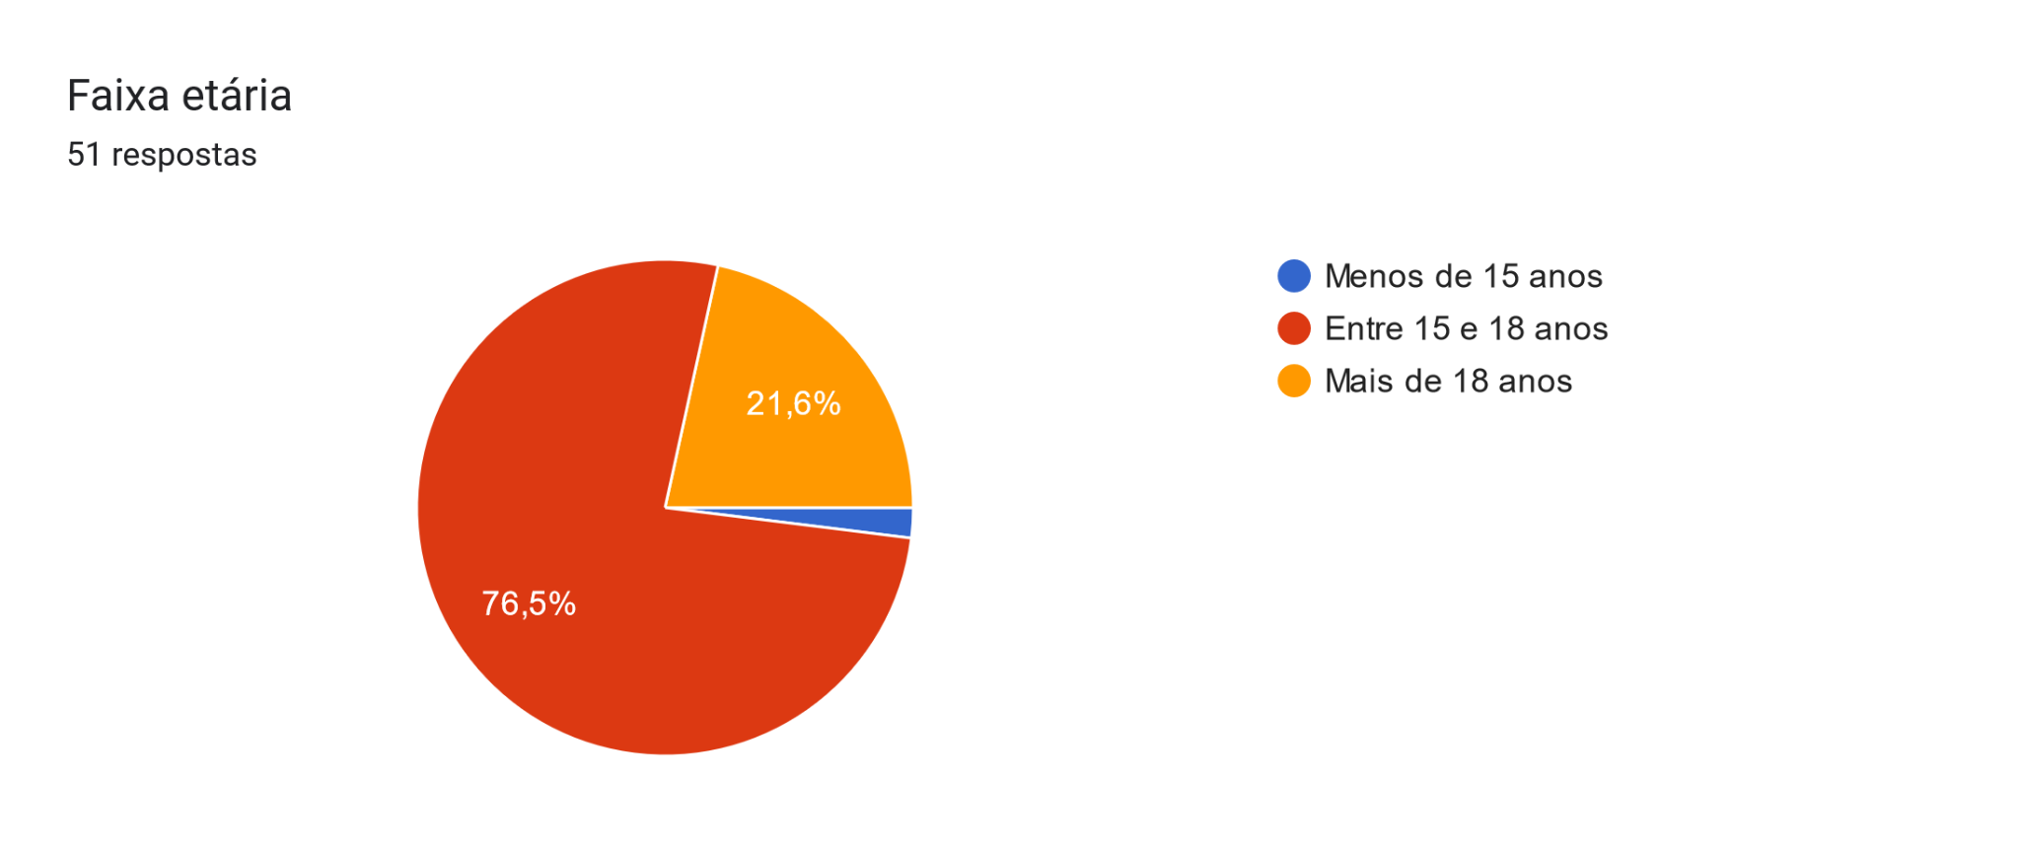
Observa-se que 76,5% dos participantes possuem entre 15 e 18 anos, constituindo a faixa etária predominante da amostra. Esse resultado caracteriza a pesquisa como predominantemente composta por estudantes adolescentes, grupo que apresenta forte relação com a educação básica, preparação para vestibulares e planejamento da continuidade dos estudos.
Figura 2 – Grau de escolaridade dos participantes
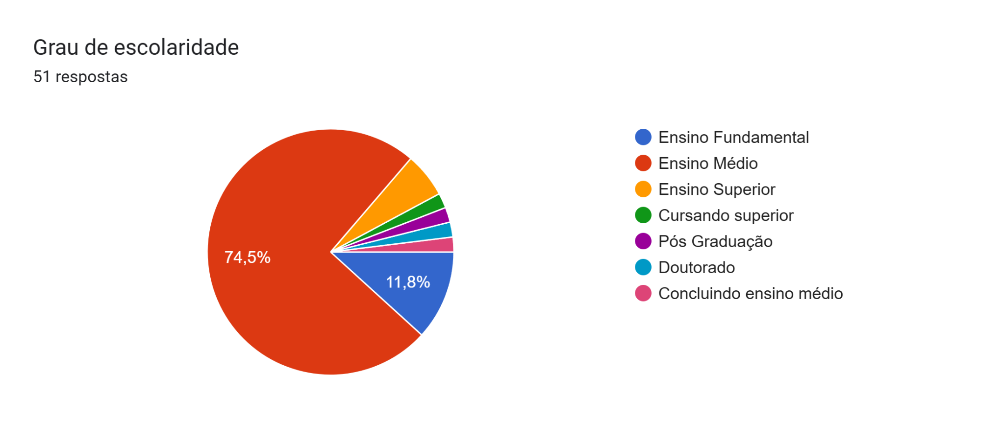
Fonte: Autoria própria, 2026.
Os resultados demonstram que 74,5% dos participantes estão cursando o ensino médio, enquanto 11,8% estão no ensino fundamental e 5,9% estão no ensino superior. As demais respostas correspondem a participantes em diferentes situações acadêmicas. Dessa forma, verifica-se que a amostra é composta majoritariamente por estudantes do ensino médio, público diretamente relacionado à proposta do sistema desenvolvido.
Figura 3 – Dedicação de tempo aos estudos fora do período escolar
Fonte: Autoria própria, 2026.
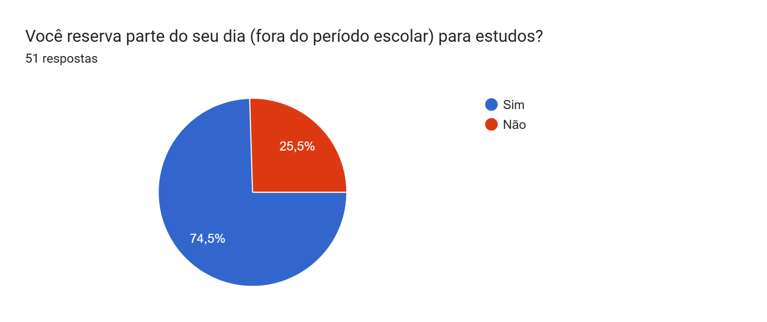
Verifica-se que 74,5% dos participantes afirmam reservar algum período do dia, além do horário escolar, para estudar, enquanto 25,5% não possuem esse hábito. O resultado demonstra que a maioria dos respondentes realiza atividades de estudo fora do ambiente escolar, evidenciando a necessidade de organização desse período para que o tempo disponível seja utilizado de maneira adequada.
Figura 4 – Tempo diário dedicado aos estudos fora do período escolar
Fonte: Autoria própria, 2026.
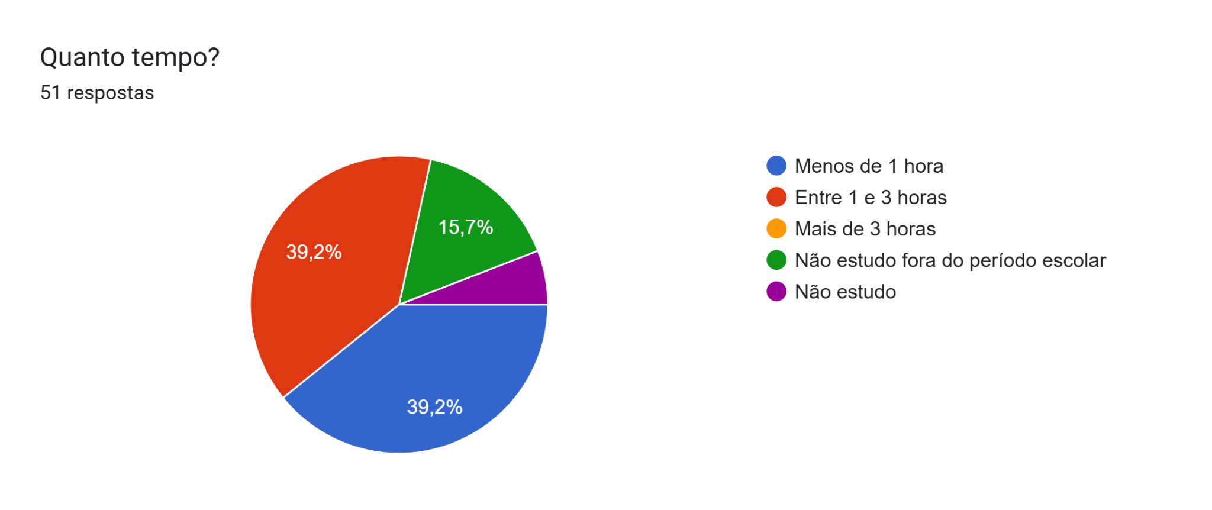
Em relação ao tempo dedicado aos estudos, 39,2% dos participantes afirmaram estudar menos de uma hora por dia, enquanto outros 39,2% estudam entre uma e três horas diariamente. Os resultados indicam que uma parcela significativa dos participantes dedica períodos relativamente curtos aos estudos fora do horário escolar. Esse cenário reforça a importância de ferramentas capazes de auxiliar na utilização eficiente do tempo disponível, considerando as particularidades da rotina de cada estudante.
Figura 5 – Existência de metas de estudo
Fonte: Autoria própria, 2026.
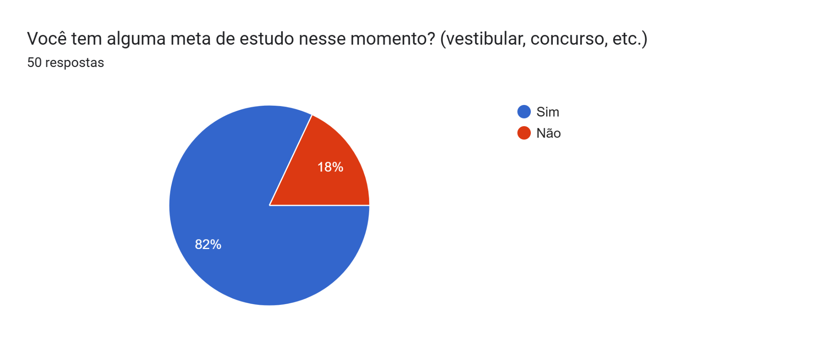
A maioria dos participantes declarou possuir alguma meta relacionada aos estudos, como preparação para vestibulares, concursos ou outros objetivos acadêmicos e profissionais. A existência de objetivos definidos demonstra que os estudantes possuem diferentes finalidades para sua rotina de aprendizagem, tornando relevante a utilização de estratégias que considerem individualmente as metas estabelecidas por cada usuário.
Figura 6 – Dificuldade para organizar a rotina de estudos
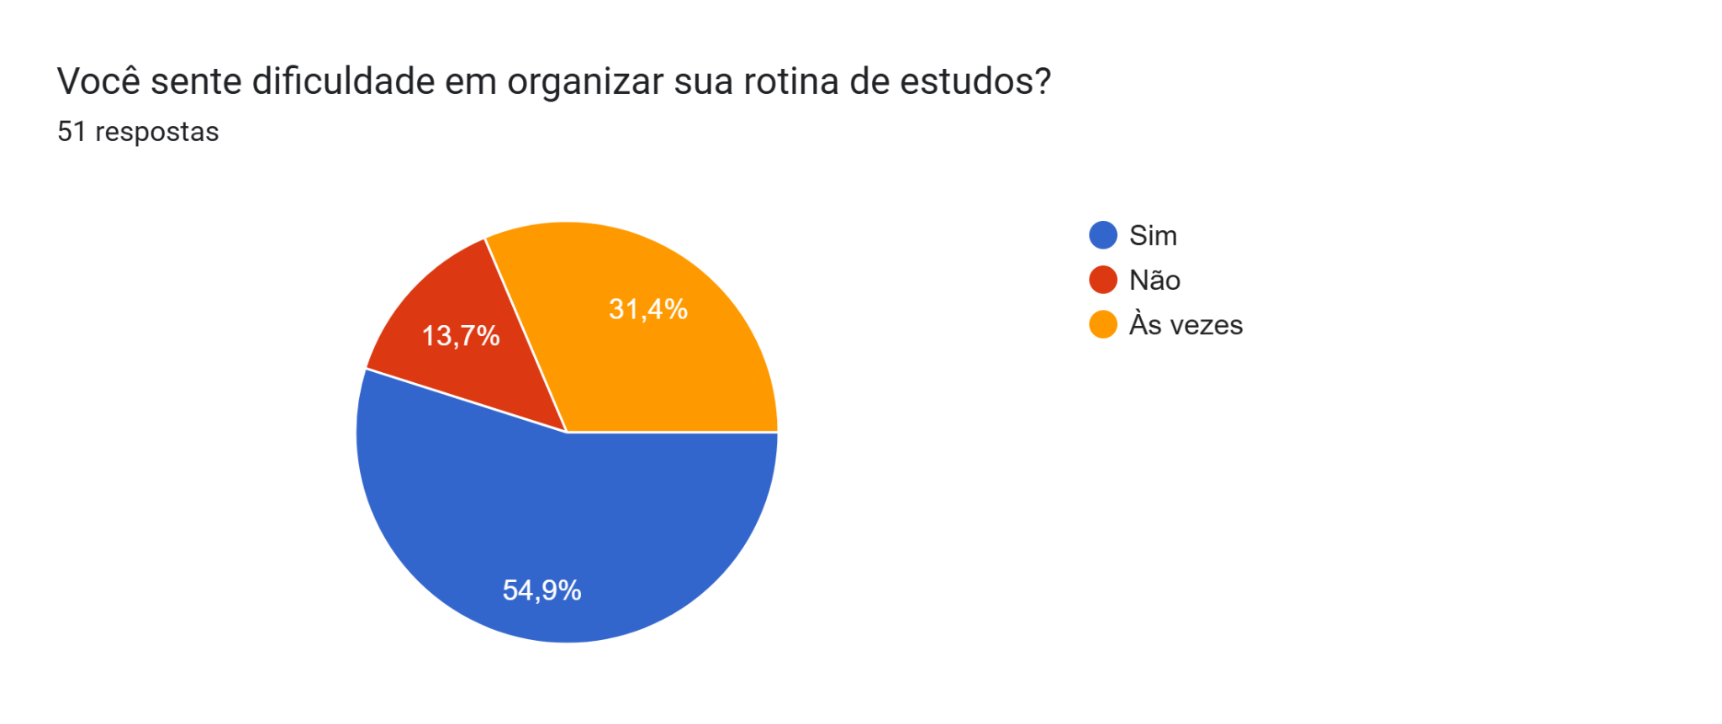
Fonte: Autoria própria, 2026.
Os resultados demonstram que a organização da rotina constitui uma dificuldade relevante entre os participantes. Mais da metade dos respondentes declarou apresentar dificuldades para organizar os estudos, enquanto 31,4% afirmaram enfrentar essa dificuldade ocasionalmente e 13,7% declararam não possuir esse problema. Os dados indicam, portanto, que uma parcela expressiva dos estudantes apresenta algum nível de dificuldade para determinar quando, como e quais conteúdos estudar.
Figura 7 – Principais dificuldades encontradas durante os estudos
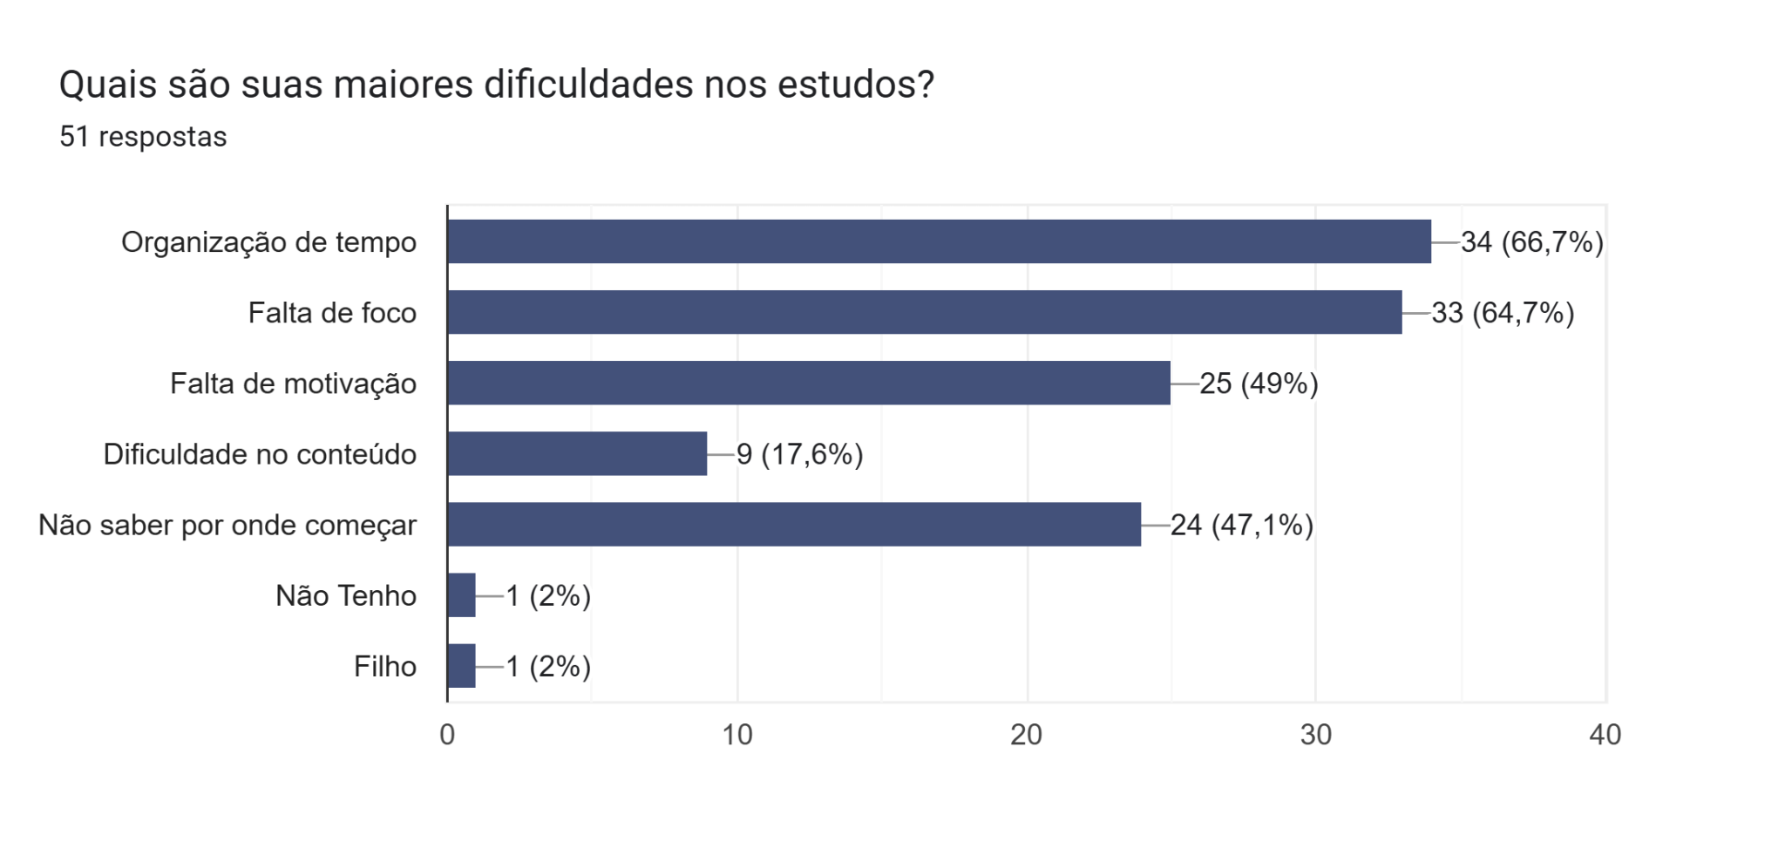
Fonte: Autoria própria, 2026.
Entre as principais dificuldades apontadas pelos participantes, destacam-se a organização do tempo, indicada por 66,7% dos respondentes, e a falta de foco durante os estudos, mencionada por 64,7%. A falta de motivação foi indicada por 49%, enquanto 47% relataram dificuldade em saber por onde começar.
Os resultados demonstram que os obstáculos enfrentados pelos estudantes não estão restritos à compreensão dos conteúdos. Questões relacionadas à organização, à concentração, à motivação e à definição de prioridades também representam dificuldades relevantes. Esse cenário evidencia a importância de soluções que não apenas disponibilizem conteúdos, mas que também auxiliem o estudante na definição e no acompanhamento de sua trajetória de aprendizagem.
Figura 8 – Utilização de Inteligência Artificial como auxílio aos estudos
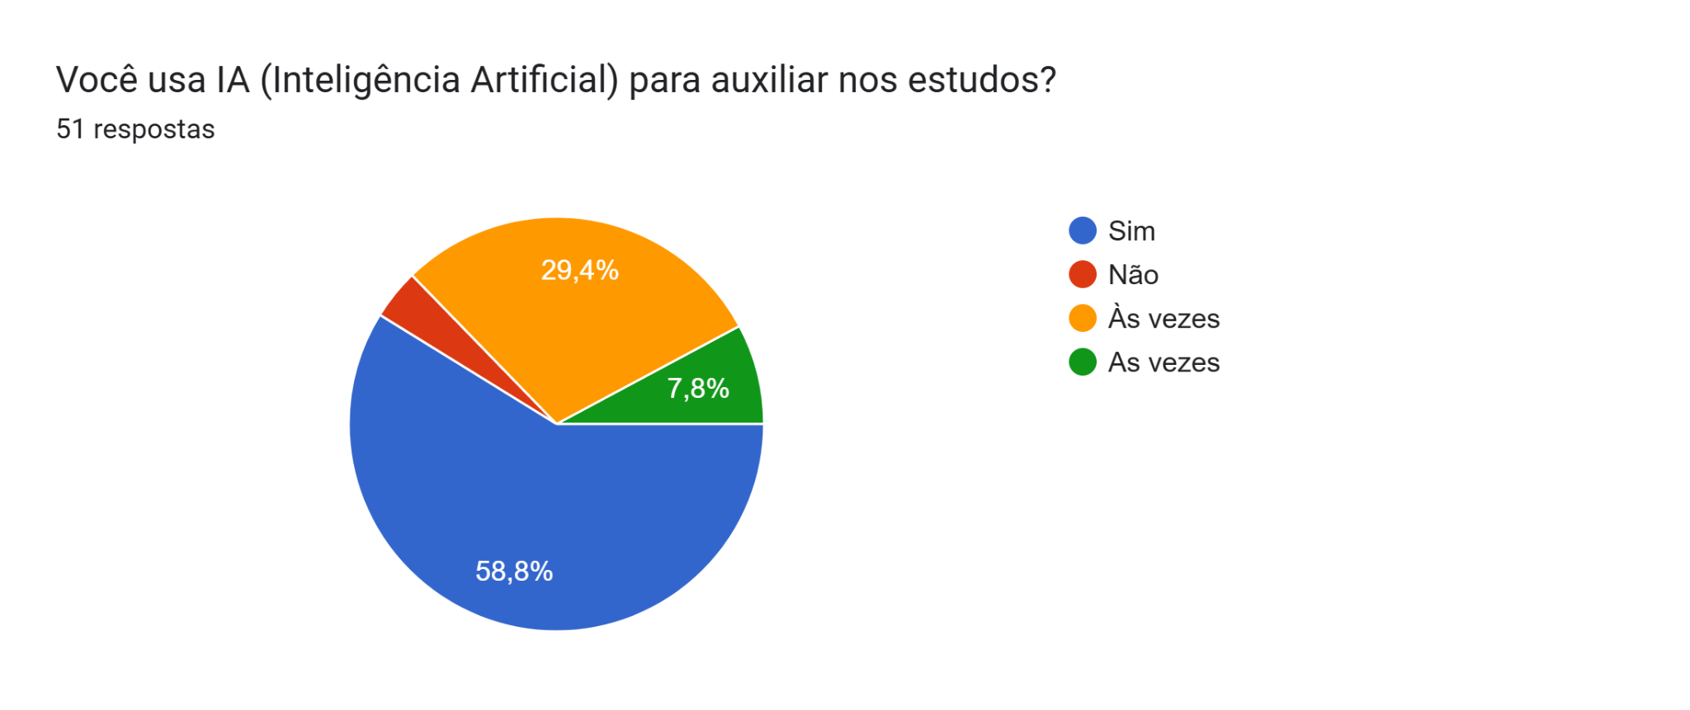
Fonte: Autoria própria, 2026.
Quanto ao uso da Inteligência Artificial nos estudos, 58,8% dos participantes afirmaram utilizar esse tipo de tecnologia, enquanto 37,2% declararam utilizá-la ocasionalmente. Apenas 3,9% afirmaram não utilizar IA para essa finalidade.
Os resultados indicam que a Inteligência Artificial já faz parte da rotina de estudos de grande parte dos participantes, apresentando-se como uma tecnologia com potencial para auxiliar em diferentes etapas do processo de aprendizagem.
Figura 9 – Principais finalidades do uso de Inteligência Artificial
Fonte: Autoria própria, 2026.
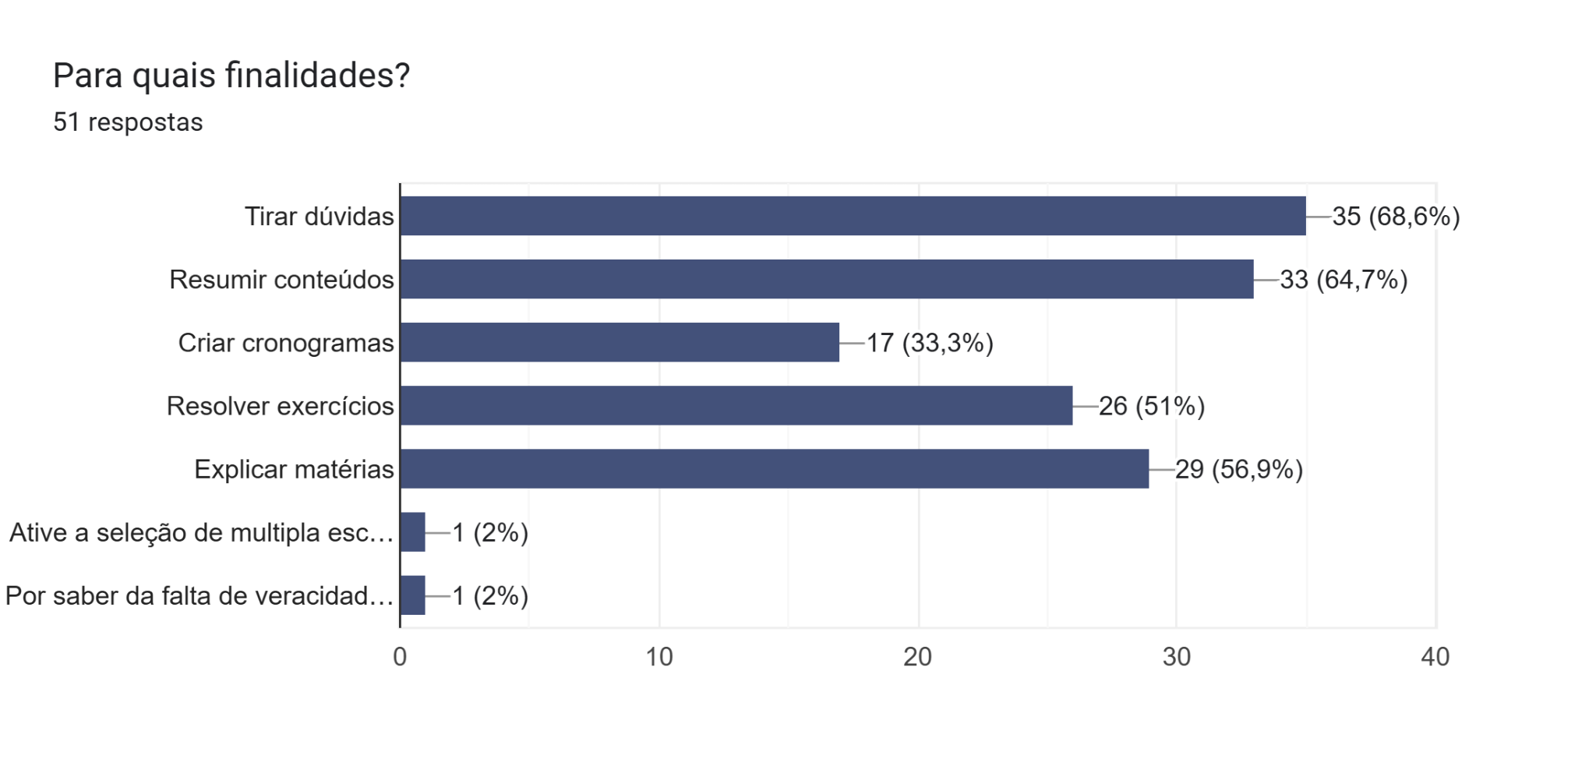
Entre as principais finalidades para as quais os participantes utilizam Inteligência Artificial, destacam-se o esclarecimento de dúvidas, indicado por 68,6% dos respondentes, e a elaboração de resumos, apontada por 64,7%. A explicação de conteúdos foi mencionada por 56,9%, enquanto 51% utilizam IA para resolver exercícios e 33,3% para elaborar cronogramas de estudo.
Os resultados demonstram que os estudantes utilizam a IA em diferentes etapas da aprendizagem, desde a compreensão de conteúdos até a organização da rotina. Essa diversidade de aplicações evidencia o potencial da tecnologia como ferramenta complementar ao processo de estudo.
Figura 10 – Percepção sobre a utilidade da Inteligência Artificial
Fonte: Autoria própria, 2026.
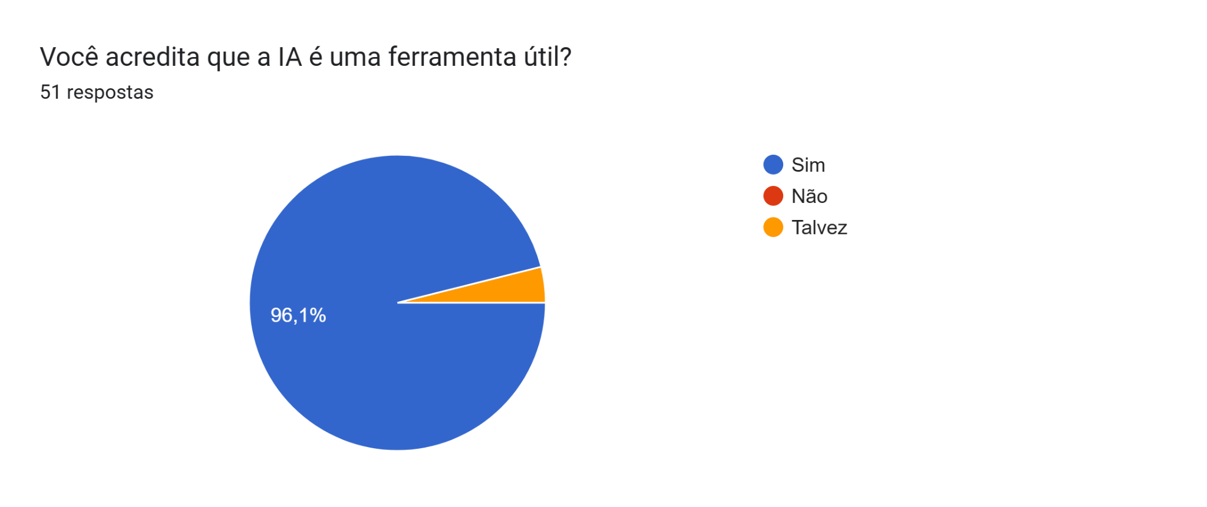
A Inteligência Artificial apresentou elevado nível de aceitação entre os participantes: 96,1% consideram a tecnologia uma ferramenta útil para os estudos. Esse resultado demonstra uma percepção predominantemente positiva em relação à utilização da IA como recurso de apoio à aprendizagem, especialmente em atividades como esclarecimento de dúvidas, revisão de conteúdos e organização dos estudos.
Figura 11 – Percepção sobre a contribuição da IA para a aprendizagem
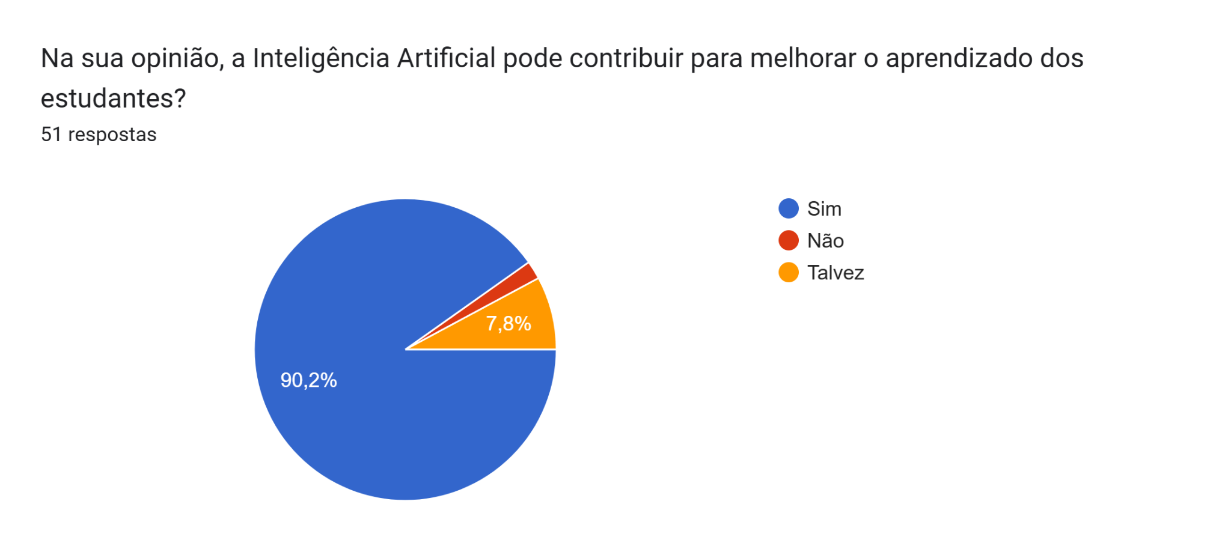
Fonte: Autoria própria, 2026.
Quando questionados sobre a contribuição da Inteligência Artificial para a aprendizagem, 90,2% dos participantes responderam positivamente, enquanto 7,8% consideraram que talvez a tecnologia possa contribuir e 2% responderam negativamente. Os resultados reforçam a percepção favorável dos estudantes em relação ao uso da IA como recurso complementar ao processo educacional.
Figura 12 – Interesse em uma aplicação de estudos personalizada por IA
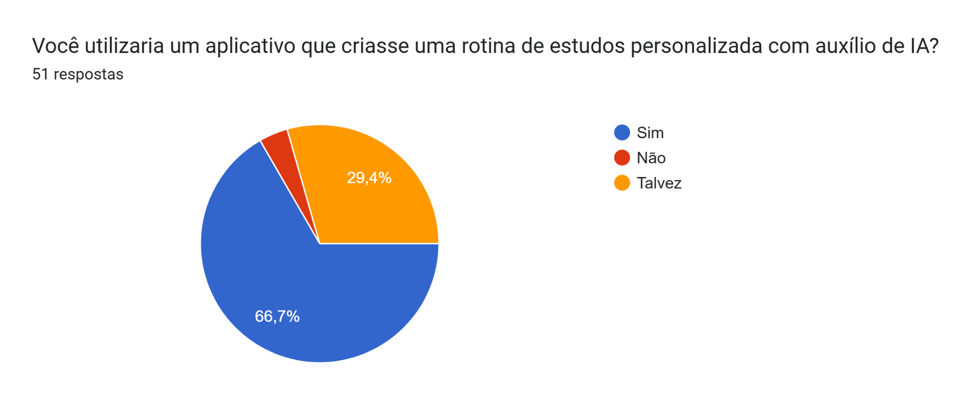
Fonte: Autoria própria, 2026.
Em relação à proposta de uma aplicação capaz de criar uma rotina de estudos personalizada com auxílio de Inteligência Artificial, 66,7% dos participantes afirmaram que utilizariam a solução, enquanto 29,4% responderam que talvez a utilizassem. Os resultados indicam um elevado nível de interesse pela proposta, uma vez que a maioria dos participantes demonstrou disposição para utilizar uma ferramenta capaz de adaptar a organização dos estudos às suas necessidades.
Figura 13 – Funcionalidades desejadas em uma aplicação de estudos inteligentes
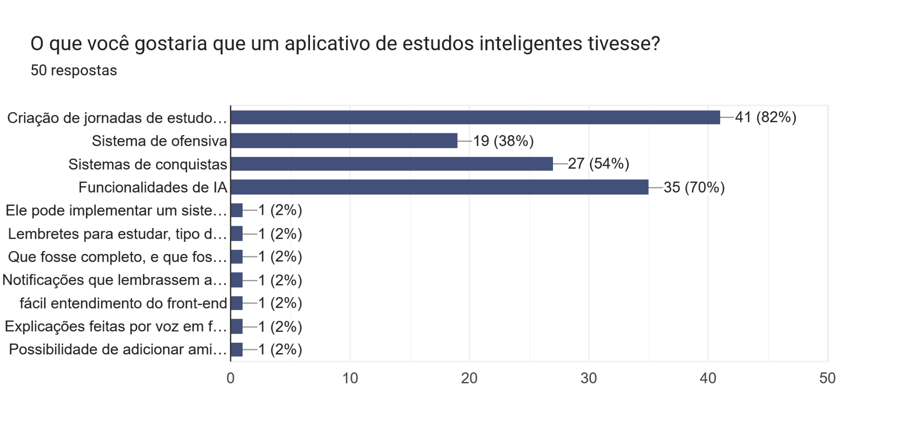
Fonte: Autoria própria, 2026.
Entre as funcionalidades apresentadas aos participantes, a criação de jornadas de estudo personalizadas foi a opção mais selecionada, com 82% das respostas. O uso de recursos de Inteligência Artificial foi indicado por 70% dos participantes. Além disso, 52% demonstraram interesse em um sistema de conquistas e 39% indicaram interesse na utilização de ofensivas (streaks).
Os resultados evidenciam que os participantes priorizam funcionalidades relacionadas à personalização e à utilização de Inteligência Artificial. Elementos de gamificação também apresentaram interesse significativo, embora em proporção inferior às funcionalidades diretamente relacionadas à organização e à personalização dos estudos.

4.2 Resultados da pesquisa destinada aos professores
Figura 14 – Área ou disciplina de atuação dos professores
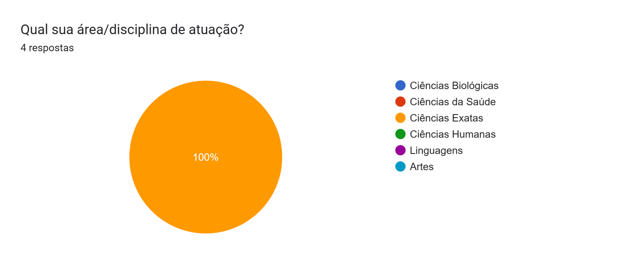
Fonte: Autoria própria, 2026.
Todos os professores participantes da pesquisa, correspondendo a 100% da amostra, atuam na área de Ciências Exatas. Dessa forma, a amostra apresenta concentração em uma mesma área do conhecimento, o que deve ser considerado na interpretação dos resultados.
Figura 15 – Tempo de atuação profissional dos professores
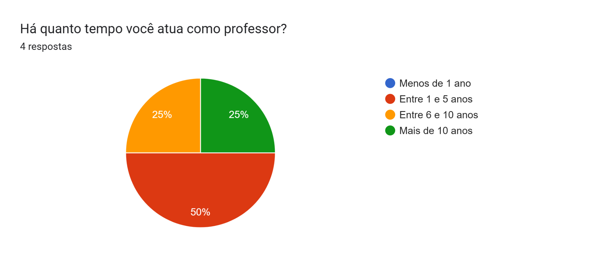
Em relação ao tempo de atuação profissional, 50% dos participantes possuem entre 1 e 5 anos de experiência docente, enquanto 25% possuem entre 6 e 10 anos e os 25% restantes atuam como professores há mais de 10 anos. Dessa maneira, a pesquisa reuniu profissionais com diferentes níveis de experiência na docência.
Figura 16 – Percepção sobre a dificuldade dos alunos em manter uma rotina de estudos
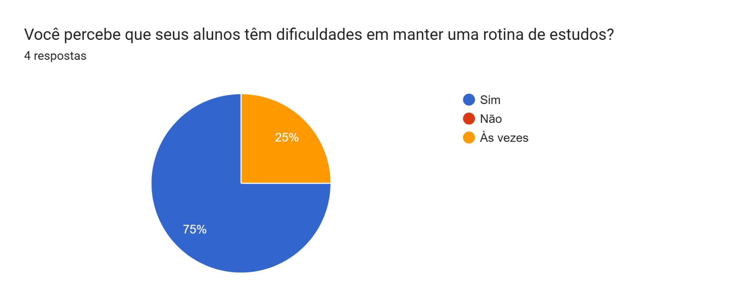
Fonte: Autoria própria, 2026.
A dificuldade dos alunos em manter uma rotina de estudos foi identificada de forma recorrente pelos professores participantes. Entre os respondentes, 75% afirmaram observar essa dificuldade nos alunos, enquanto 25% declararam percebê-la ocasionalmente. Não foram registradas respostas negativas.
Os resultados indicam que, na percepção dos professores, a dificuldade em estabelecer e manter uma rotina de estudos constitui um problema presente entre os alunos acompanhados.
Figura 17 – Principais dificuldades observadas nos alunos
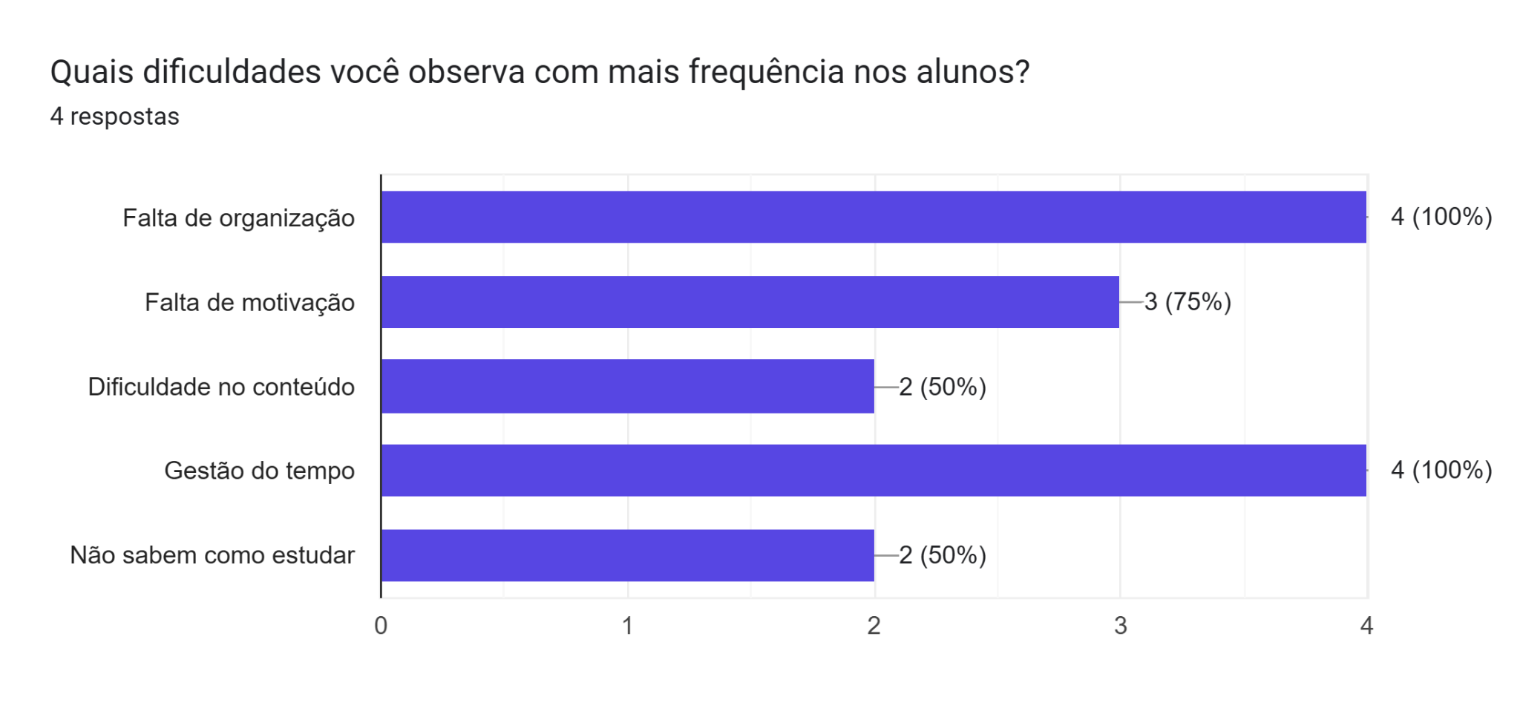
Fonte: Autoria própria, 2026.
A falta de organização e a dificuldade de gestão do tempo foram apontadas por 100% dos professores participantes. A falta de motivação foi indicada por 75%, enquanto a dificuldade com os conteúdos e a falta de conhecimento sobre como estudar foram mencionadas por 50% dos respondentes.
Os resultados demonstram que, segundo os professores, os problemas enfrentados pelos alunos envolvem tanto aspectos relacionados à organização da rotina quanto questões diretamente relacionadas ao processo de aprendizagem. A predominância das dificuldades de organização e gestão do tempo reforça os resultados obtidos no questionário destinado aos estudantes.
Figura 18 – Frequência de estudos fora do horário escolar
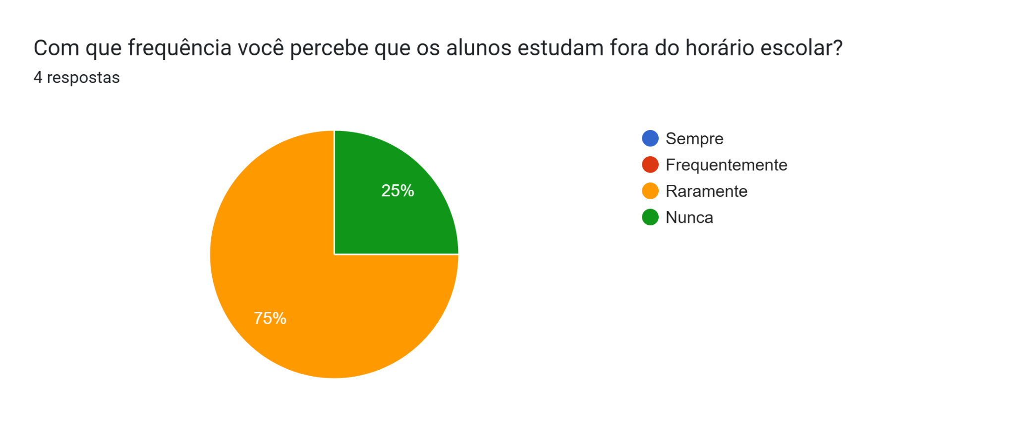
Segundo a percepção dos professores participantes, 75% dos alunos estudam fora do horário escolar apenas raramente, enquanto 25% não realizam estudos nesse período. Não foram registradas respostas nas categorias “sempre” ou “frequentemente”.
Os resultados indicam uma baixa frequência de estudos extraclasse entre os alunos observados, segundo a percepção dos professores. Esse resultado também estabelece relação com a necessidade de estratégias que auxiliem os estudantes na organização e na manutenção de uma rotina de estudos.
Figura 19 – Utilização de Inteligência Artificial na prática docente
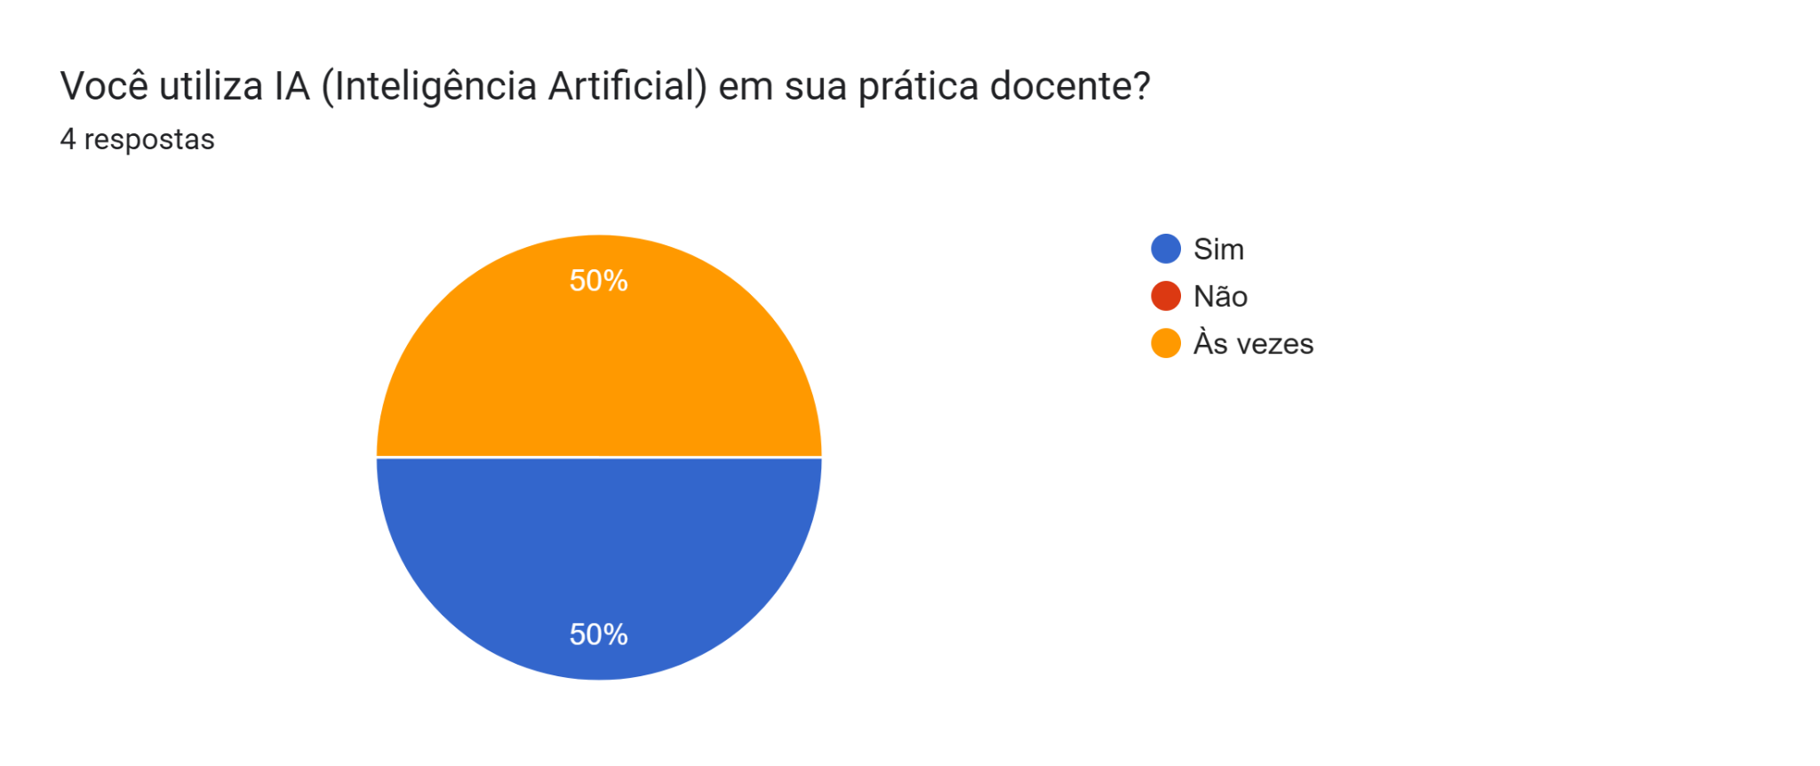
Fonte: Autoria própria, 2026.
Em relação ao uso de Inteligência Artificial na prática docente, 50% dos professores afirmaram utilizar essas ferramentas, enquanto os outros 50% declararam utilizá-las ocasionalmente. Não foram registradas respostas indicando que os participantes não utilizam IA.
Dessa forma, todos os professores participantes possuem algum nível de contato com ferramentas de Inteligência Artificial em suas atividades profissionais.
Figura 20 – Principais finalidades do uso de IA pelos professores
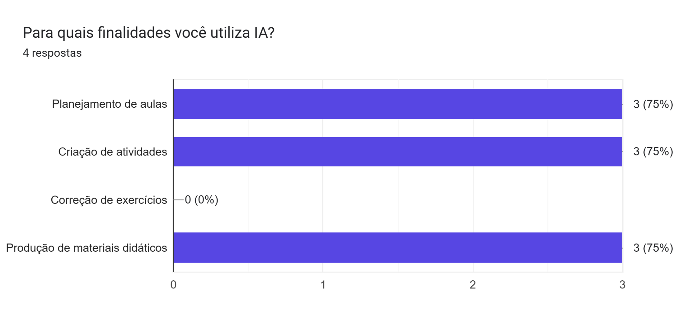
O planejamento de aulas, a criação de atividades e a produção de materiais didáticos foram as principais finalidades associadas ao uso de Inteligência Artificial, sendo cada uma delas indicada por 75% dos participantes. A correção de exercícios não foi selecionada por nenhum dos respondentes.
Os dados indicam que, entre os professores participantes, a utilização da IA está predominantemente relacionada ao planejamento e à produção de recursos educacionais.
Figura 21 – Percepção dos professores sobre a contribuição da IA para a aprendizagem
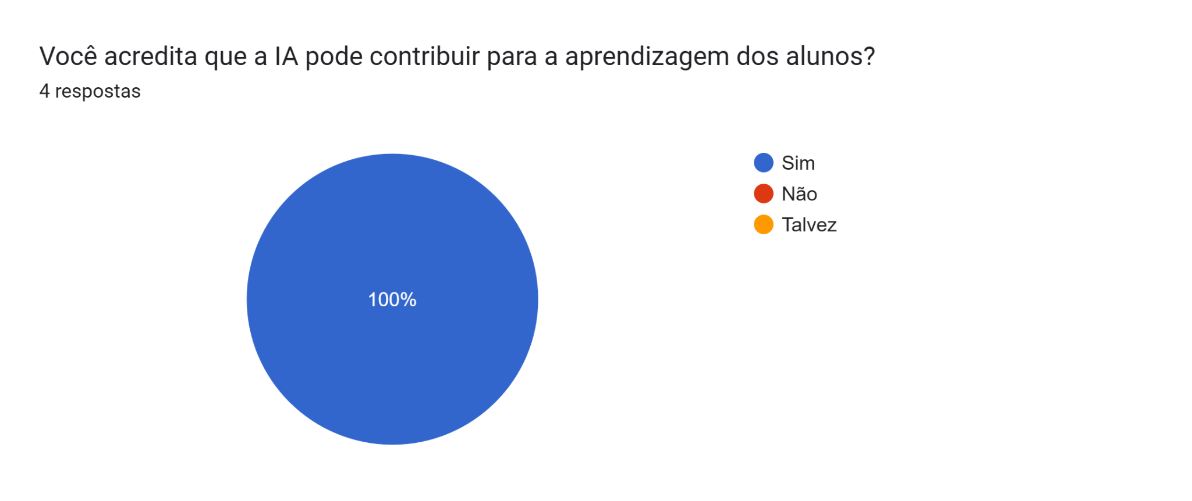
Fonte: Autoria própria, 2026.
Todos os professores participantes, correspondendo a 100% da amostra, afirmaram acreditar que a Inteligência Artificial pode contribuir para a aprendizagem dos alunos. O resultado demonstra uma percepção positiva e unânime quanto ao potencial da tecnologia como recurso complementar ao processo educacional.
Figura 22 – Benefícios percebidos no uso da IA na educação
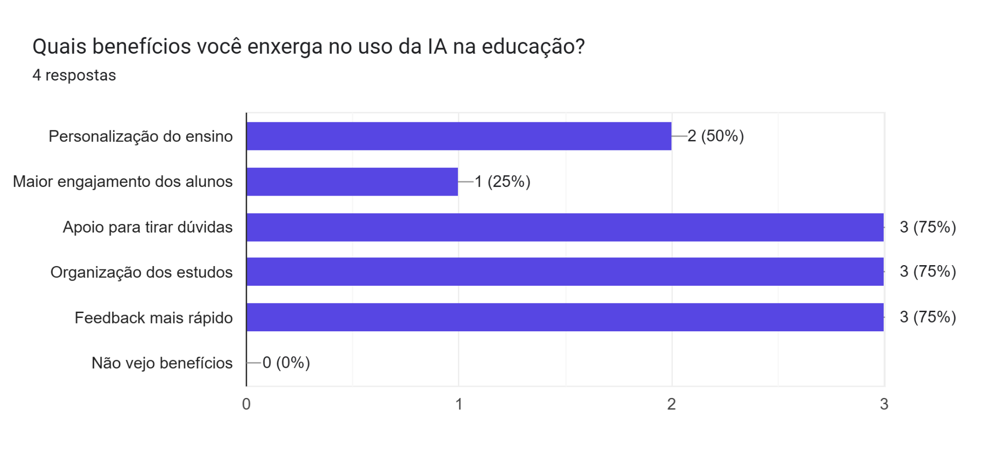
Entre os benefícios associados ao uso da Inteligência Artificial na educação, destacaram-se o auxílio na resolução de dúvidas, a organização dos estudos e a possibilidade de fornecer feedback de forma mais rápida, todos indicados por 75% dos participantes. A personalização do ensino foi mencionada por 50%, enquanto o aumento do engajamento dos alunos foi indicado por 25%.
Nenhum participante afirmou não perceber benefícios no uso da Inteligência Artificial. Os resultados demonstram, portanto, uma percepção predominantemente favorável quanto às possibilidades de aplicação da tecnologia no contexto educacional.
Figura 23 – Principais preocupações relacionadas ao uso da IA pelos alunos
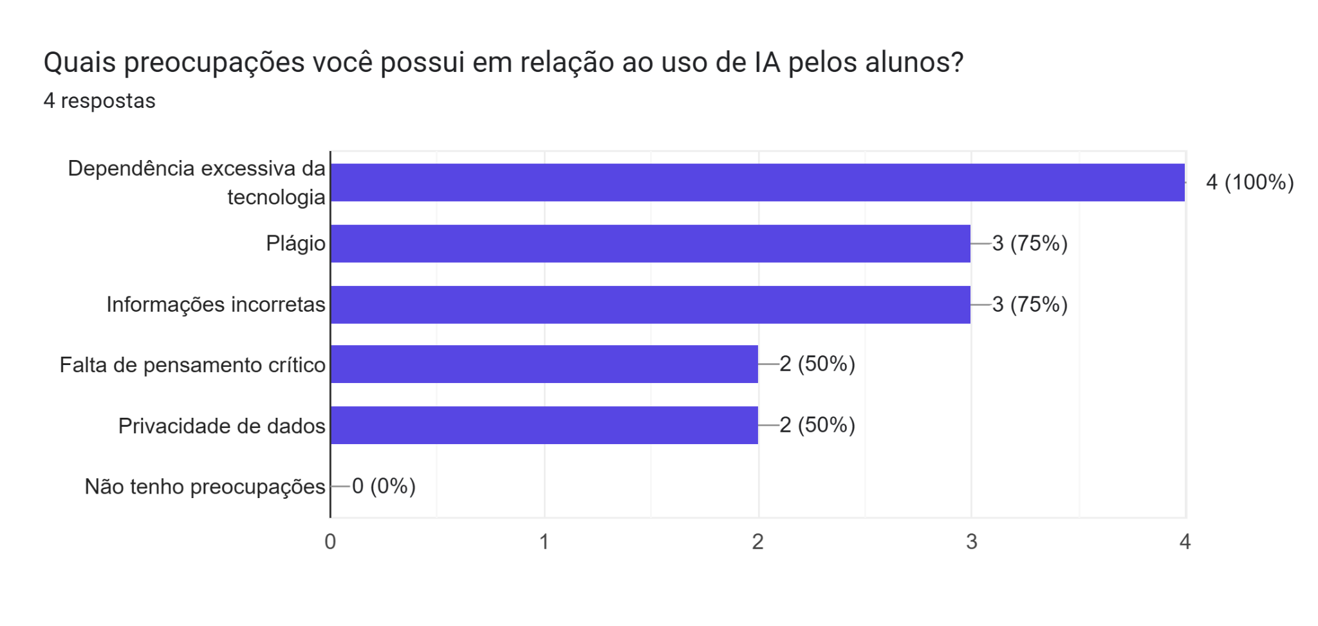
Fonte: Autoria própria, 2026.
A possibilidade de dependência excessiva da tecnologia foi apontada por 100% dos professores como uma preocupação relacionada ao uso da Inteligência Artificial pelos alunos. O risco de plágio e a possibilidade de obtenção de informações incorretas foram mencionados por 75% dos participantes. A falta de pensamento crítico e as questões relacionadas à privacidade de dados foram indicadas por 50%.
Nenhum participante declarou não possuir preocupações em relação ao uso da IA. Os resultados demonstram que, apesar da percepção positiva sobre a tecnologia, os professores reconhecem riscos associados ao seu uso inadequado ou excessivo. Esse aspecto é relevante para o desenvolvimento da solução, uma vez que a utilização da IA deve ocorrer de maneira a apoiar o processo de aprendizagem, e não substituir a participação ativa do estudante.
Figura 24 – Interesse em acompanhar a evolução dos alunos por meio de IA
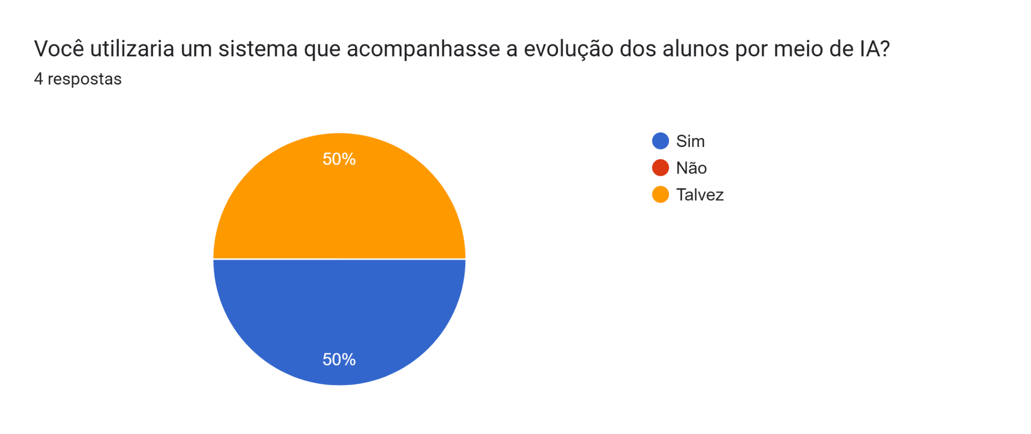
Fonte: Autoria própria, 2026.
Quanto à possibilidade de utilizar Inteligência Artificial para acompanhar a evolução dos alunos, 50% dos professores afirmaram que utilizariam um sistema com essa finalidade, enquanto os outros 50% responderam “talvez”. Não foram registradas respostas negativas.
O resultado demonstra receptividade à utilização de recursos de IA para acompanhamento do desenvolvimento dos alunos, embora parte dos participantes ainda apresente alguma incerteza quanto à adoção desse tipo de ferramenta.
Figura 25 – Funcionalidades consideradas mais úteis pelos professores
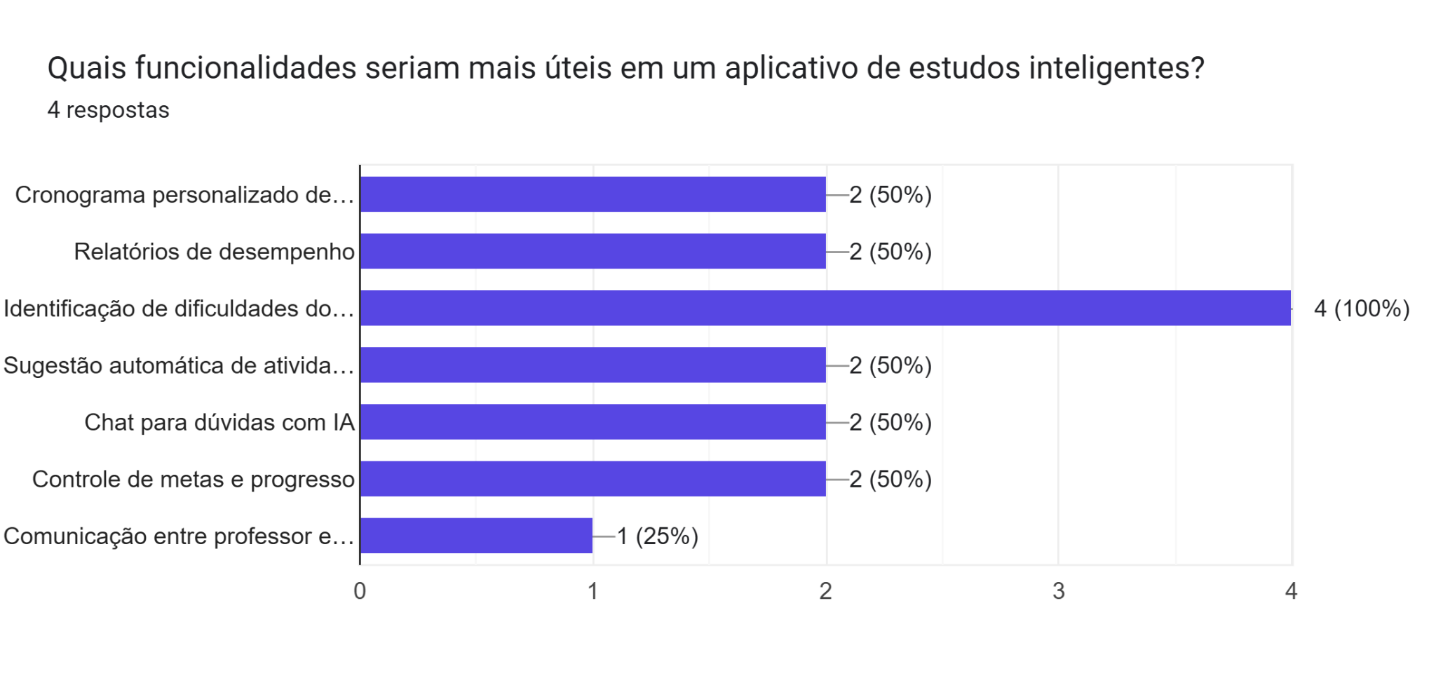
Fonte: Autoria própria, 2026.
A identificação das dificuldades dos alunos foi a funcionalidade considerada mais útil, sendo selecionada por 100% dos participantes. O cronograma personalizado, os relatórios de desempenho, a sugestão automática de atividades, o chat para esclarecimento de dúvidas com IA e o controle de metas e progresso foram indicados por 50% dos professores cada. A comunicação entre professor e aluno foi selecionada por 25%.
Os resultados indicam que os professores demonstram maior interesse por funcionalidades relacionadas à identificação das dificuldades e ao acompanhamento individual do processo de aprendizagem. Esses dados podem orientar a definição das funcionalidades da solução, especialmente aquelas voltadas ao monitoramento do desempenho e à identificação das necessidades individuais dos estudantes.
Figura 26 – Informações consideradas relevantes para o acompanhamento dos alunos
Respostas registradas (4 respostas):
Evolução e principais dificuldades
Metas e progresso
Acompanhamento de notas e índices por conteúdo.
Tempo de estudo
Fonte: Autoria própria, 2026.
As respostas dos professores demonstraram interesse por diferentes informações relacionadas ao acompanhamento dos alunos. Entre os aspectos mencionados estão a evolução e as principais dificuldades, as metas e o progresso, o acompanhamento de notas e índices por conteúdo e o tempo dedicado aos estudos.
De modo geral, as respostas indicam que os professores não necessitam apenas de informações sobre os resultados finais obtidos pelos estudantes. Há também interesse em acompanhar sua evolução, identificar dificuldades específicas e compreender seus hábitos de estudo. Essas informações podem contribuir para um acompanhamento pedagógico mais individualizado.
De modo geral, as respostas evidenciam a necessidade de informações que permitam aos professores compreender não apenas os resultados obtidos pelos alunos, mas também sua evolução, suas dificuldades específicas e seus hábitos de estudo. Esses dados podem contribuir para um acompanhamento mais individualizado do processo de aprendizagem.
Figura 27 – Percepção sobre a utilidade da IA no acompanhamento pedagógico
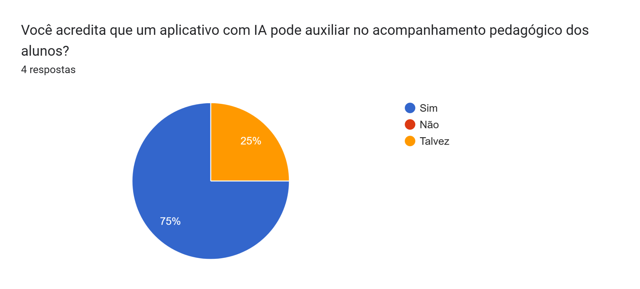
Fonte: Autoria própria, 2026.
Quanto à utilização da Inteligência Artificial como ferramenta de apoio ao acompanhamento pedagógico, 75% dos participantes consideraram que uma aplicação com esse recurso poderia auxiliar nesse processo, enquanto 25% responderam “talvez”. Não foram registradas respostas negativas.
Os resultados demonstram uma percepção predominantemente favorável à utilização da IA como instrumento complementar ao acompanhamento pedagógico, especialmente em atividades relacionadas à análise da evolução e identificação das dificuldades dos estudantes.
Figura 28 – Utilidade da identificação de alunos com risco de baixo desempenho
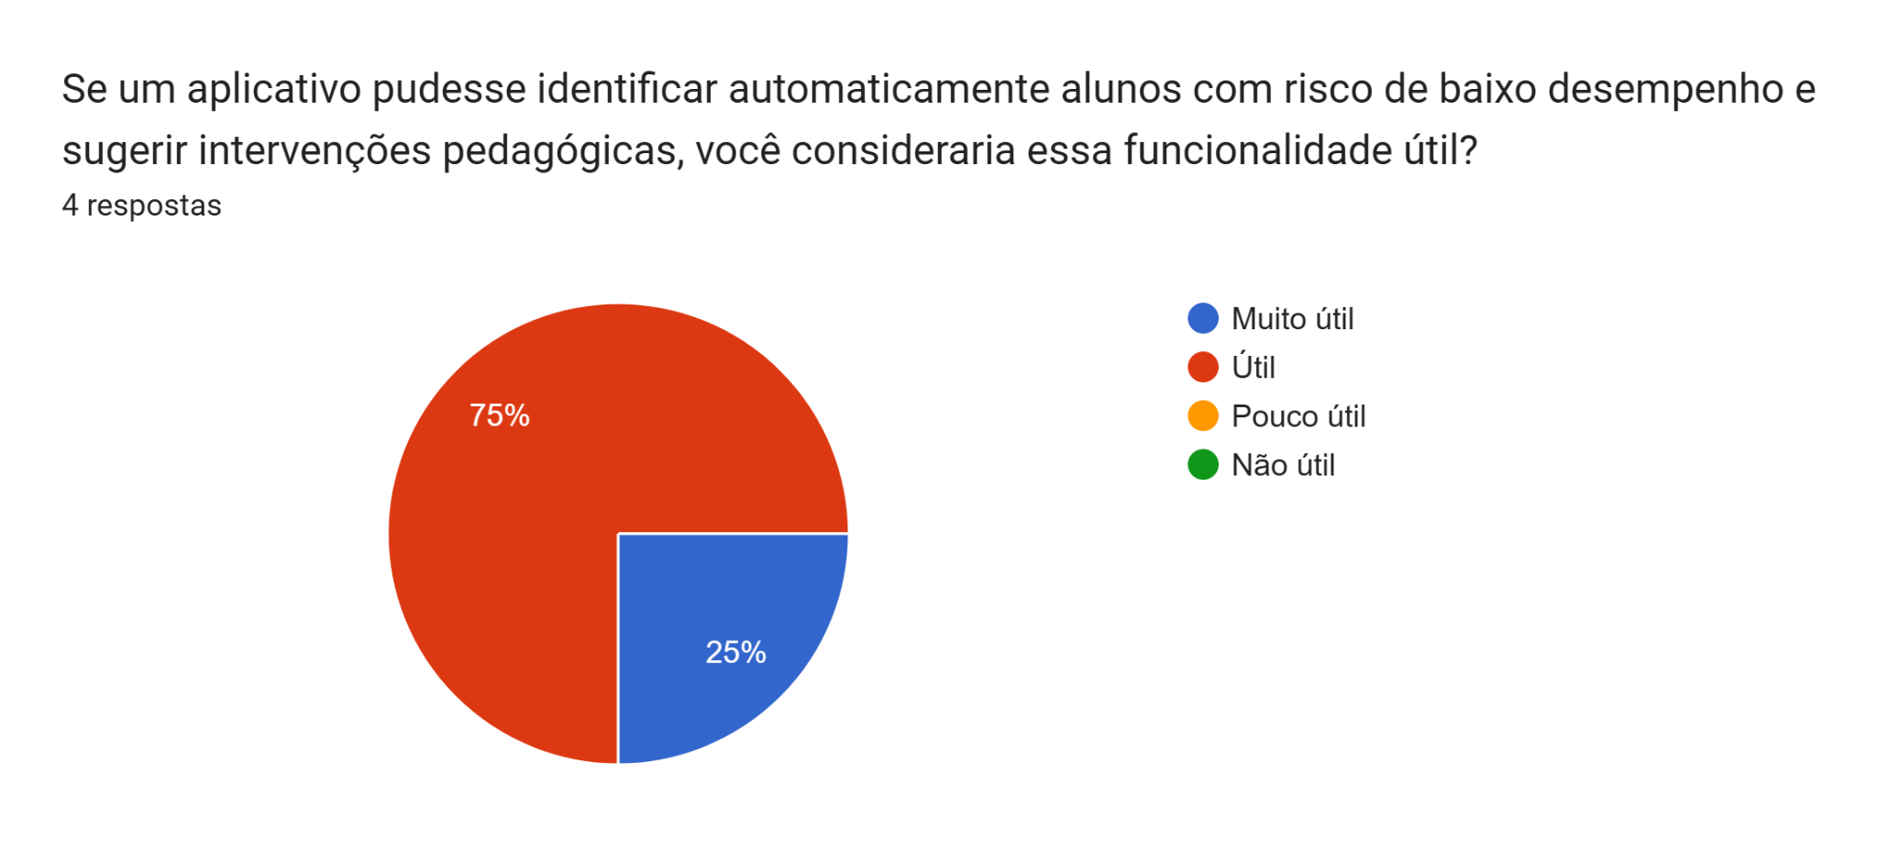
Fonte: Autoria própria, 2026.
A identificação de alunos com risco de baixo desempenho foi considerada uma funcionalidade útil por todos os participantes. Entre eles, 75% classificaram a funcionalidade como “útil” e 25% como “muito útil”. Não foram registradas respostas nas categorias “pouco útil” ou “não útil”.
O resultado demonstra uma percepção positiva quanto ao potencial desse recurso para auxiliar na identificação antecipada de estudantes que possam apresentar dificuldades de aprendizagem ou necessitar de maior acompanhamento pedagógico.

4.3 Análise dos resultados
A análise conjunta dos resultados obtidos nos questionários destinados aos alunos e aos professores evidencia a existência de dificuldades relacionadas à organização, à gestão do tempo e à manutenção de uma rotina de estudos.
Entre os alunos, a organização do tempo e a falta de foco aparecem entre as principais dificuldades identificadas. Além disso, uma parcela significativa dos participantes declarou possuir dificuldades para organizar sua rotina de estudos. Esses resultados são semelhantes à percepção dos professores, que apontaram a falta de organização e a dificuldade de gestão do tempo como problemas observados nos alunos.
Outro aspecto relevante identificado na pesquisa é a presença da Inteligência Artificial no contexto educacional. A maioria dos alunos declarou utilizar IA ou utilizá-la ocasionalmente nos estudos, principalmente para esclarecer dúvidas, resumir conteúdos, compreender matérias e resolver exercícios. Entre os professores, também foi observada uma utilização significativa da tecnologia, principalmente para planejamento de aulas, criação de atividades e produção de materiais didáticos.
A percepção dos participantes sobre a utilização da Inteligência Artificial foi predominantemente positiva. A maioria dos alunos considera a tecnologia útil e acredita que ela pode contribuir para a aprendizagem. Da mesma forma, todos os professores participantes reconheceram algum potencial da IA para auxiliar no processo educacional.
Apesar dessa percepção favorável, os professores também apontaram preocupações relacionadas ao uso da tecnologia. A possibilidade de dependência excessiva da IA foi identificada por todos os participantes, enquanto questões como plágio, informações incorretas, falta de pensamento crítico e privacidade também foram mencionadas. Esses resultados demonstram a necessidade de que uma solução baseada em IA seja desenvolvida como instrumento de apoio à aprendizagem, evitando estimular a substituição do esforço e da participação do estudante.
Em relação à proposta apresentada, 66,7% dos alunos afirmaram que utilizariam uma aplicação capaz de criar uma rotina de estudos personalizada com auxílio de Inteligência Artificial, enquanto 29,4% demonstraram possibilidade de utilização. Entre as funcionalidades desejadas, destacaram-se a criação de jornadas de estudo personalizadas e o uso de recursos de IA.
No questionário destinado aos professores, também foi identificado interesse por funcionalidades relacionadas ao acompanhamento dos estudantes. A identificação das dificuldades dos alunos foi apontada por todos os participantes como uma funcionalidade útil, enquanto recursos como cronogramas personalizados, relatórios de desempenho, sugestões automáticas de atividades, chat com IA e acompanhamento de metas e progresso também apresentaram aceitação.
Diante dos resultados, verifica-se que a proposta de desenvolvimento de uma aplicação voltada à personalização e à organização dos estudos apresenta compatibilidade com as necessidades identificadas na pesquisa. Os dados sugerem que existe demanda por recursos capazes de auxiliar o estudante na definição de uma trajetória de aprendizagem, na organização da rotina, no acompanhamento do progresso e na identificação de dificuldades.
Nesse contexto, a proposta do sistema busca utilizar a Inteligência Artificial como um mecanismo de personalização do processo de aprendizagem, considerando os objetivos e as dificuldades informadas pelo estudante. Dessa forma, pretende-se oferecer uma experiência de estudo mais adaptada às necessidades individuais, sem depender exclusivamente de métodos fixos de organização ou de uma abordagem única para todos os usuários.

Requisitos funcionais
Os requisitos funcionais descrevem as principais funcionalidades que o sistema Metapps deve disponibilizar aos usuários. Eles definem as ações que podem ser realizadas na plataforma, desde o cadastro e acesso à conta até a criação e gerenciamento de metas, realização de atividades e recebimento de feedbacks. Além disso, contemplam o uso de inteligência artificial para personalizar as atividades de acordo com o desempenho e as necessidades de aprendizagem de cada usuário.

5.1 RF01 – Cadastro
O sistema deve permitir que o usuário realize seu cadastro utilizando nome de usuário, endereço de e-mail e senha.
Status: Implementado.

5.2 RF02 – Login
O sistema deve permitir que o usuário realize login na plataforma utilizando e-mail e senha, possibilitando seu acesso às funcionalidades disponíveis.
Status: Implementado.

5.3 RF03 – Alteração de senha
O sistema deve permitir que o usuário altere sua senha mediante o fornecimento da senha antiga, garantindo maior segurança durante o processo de alteração das credenciais.
Status: Não implementado.

5.4 RF04 – Recuperação de senha
O sistema deve permitir que o usuário recupere sua senha por meio de um token de recuperação enviado para seu endereço de e-mail.
Status: Implementado.

GERENCIAMENTO DE METAS

5.5 RF05 – Criação de meta
O sistema deve permitir que o usuário defina uma meta de estudo por meio de um questionário curto, contendo informações relevantes para a personalização de sua experiência.
O questionário deve contemplar:
- Nome da meta: identificação do objetivo de estudo, como "Redação ENEM" ou "Interpretação de texto";
- Motivação: motivo pelo qual o usuário deseja alcançar a meta;
- Maiores dificuldades: identificação dos principais pontos de dificuldade do usuário, como gramática, equações, interpretação, entre outros.
Status: Parcialmente implementado.

5.6 RF06 – Múltiplas metas
O sistema deve permitir que o usuário possua mais de uma meta de estudo simultaneamente, possibilitando o acompanhamento de diferentes objetivos dentro da plataforma.
Status: Implementado.

5.7 RF07 – Atividades diárias
O sistema deve disponibilizar atividades diárias personalizadas de acordo com as necessidades de aprendizagem do usuário.
As atividades podem incluir:
- quizzes;
- produção textual;
- exercícios de alternativas simples;
- outros tipos de atividades relacionadas à meta estabelecida.
Além disso, as atividades devem acompanhar o nível de aprendizagem do usuário, possibilitando a alteração de sua dificuldade conforme seu desempenho e evolução.
Status: Implementado.

5.8 RF08 – Feedback
O sistema deve fornecer feedback sobre o desempenho do usuário após a realização de uma atividade, permitindo que ele compreenda seu resultado e identifique pontos que necessitam de maior atenção.
Status: Implementado.

5.9 RF09 – Personalização com inteligência artificial
O sistema deve utilizar inteligência artificial para preparar atividades e fornecer feedbacks personalizados ao usuário, considerando seu histórico de desempenho e evolução ao longo da utilização da plataforma.

Metapps

Objetivo do aplicativo

Em meio aos problemas apresentados, desde as dificuldades no ambiente de estudo, até a falta de recursos educacionais disponíveis, surge o Metapps. O objetivo dele é facilitar a aprendizagem do estudante, junto de um ambiente confortável e intuitivo, tudo isso com a ajuda da inteligência artificial e também de seus professores. O sistema busca oferecer uma plataforma na qual os usuários possam estabelecer objetivos, acompanhar seu progresso de estudo, participar de salas de aula e organizar suas atividades acadêmicas. Além disso, algumas outras funcionalidades como personalização de perfil e adaptação da IA para cada tipo de pessoa, podem melhorar a experiência do usuário.

Principais funcionalidades

Cadastro e acesso
O primeiro contato com o aplicativo ocorre pelo cadastro, no qual o estudante informa um e-mail válido, um nome de exibição e uma senha. Após registrar a conta, é enviado um código de confirmação por e-mail, necessário para validar o endereço informado e liberar o acesso; enquanto a confirmação não for concluída, a conta permanece inativa. Como alternativa, o estudante pode acessar de forma simplificada utilizando a conta Google, sem necessidade de preencher os dados manualmente. O login mantém a sessão ativa de forma segura e, em caso de esquecimento da senha, o aplicativo envia um código por e-mail para que uma nova senha seja definida.

Perfil e personalização
Após o acesso, o estudante é recebido por uma página inicial que exibe seu nome e as opções disponíveis no aplicativo. No perfil estão disponíveis os dados da conta — e-mail e nome de exibição —, bem como o XP acumulado e a sequência de dias de estudo consecutivos, sendo também possível encerrar a sessão nesta página. O estudante ainda pode adicionar uma fotografia ao perfil, selecionando uma imagem do próprio aparelho, nos formatos .png ou .jpg.

Metas
O estudante cria suas metas definindo o objetivo a ser alcançado. Para cada meta, são solicitados o nome do objetivo; a motivação, ou seja, a razão que leva àquele objetivo; os critérios de sucesso, que indicam quando o objetivo será considerado alcançado; o nível atual de conhecimento no assunto; o tempo de dedicação pretendido, expresso em minutos diários e semanais, além do número de sessões de estudo por dia; e o estilo de estudo preferido, juntamente com a prioridade da meta. As metas podem ser consultadas, editadas e removidas a qualquer momento, o que permite ao estudante ajustar seu planejamento conforme evolui.

Plano de estudos e acompanhamento do progresso
Para cada meta, o aplicativo elabora um plano de estudos, no qual o objetivo é dividido em etapas menores, organizadas em uma ordem lógica de aprendizagem — ou seja, define-se o que deve ser estudado antes de quê. Cada etapa do plano assume um estado próprio, podendo estar bloqueada, disponível, em andamento ou dominada, e o avanço acontece de forma gradual: a etapa seguinte é liberada somente após o domínio das anteriores. Dessa maneira, o estudante acompanha claramente a evolução em cada parte do plano e tem ciência da sequência de estudos a seguir.

Atividades de estudo
O aplicativo elabora atividades automaticamente para cada etapa do plano, atualmente no formato de quiz, com perguntas de múltipla escolha acompanhadas de explicações. As questões são ajustadas ao nível de domínio do estudante, tornando-se gradativamente mais exigentes, e, ao respondê-las, o estudante recebe a correção imediata, com a nota obtida, o desempenho em cada pergunta e a indicação das respostas corretas, sendo a atividade então registrada como concluída. Além disso, as atividades concentram-se no uso de cartões de revisão, de frente e verso, destinados à memorização do conteúdo. O aplicativo agenda, para cada cartão, o dia adequado de revisão conforme o desempenho do estudante nas revisões anteriores, de modo que os cartões de maior dificuldade retornam com maior frequência. Esses cartões podem ser criados pelo próprio estudante ou gerados automaticamente a partir do conteúdo de cada etapa do plano.

Salas de aula
Os professores podem criar salas com o propósito de organizar a turma, definindo o nome da sala, uma descrição e, opcionalmente, a associação a uma meta. O ingresso dos alunos ocorre por meio de um código de convite fornecido pelo professor, que também pode ser substituído sempre que julgar necessário. No ambiente da sala, o professor administra os participantes: pode consultar os integrantes, remover alunos e encerrar vínculos, enquanto os próprios alunos podem deixar a sala quando desejarem. Cabe ainda ao professor criar as atribuições, isto é, trabalhos ou conteúdos destinados à turma, com possibilidade de edição e remoção. Os conteúdos compartilhados na sala, tais como os cartões de estudo associados às metas da turma, são disponibilizados aos participantes com acesso restrito aos integrantes.

Garantias do sistema
As credenciais da conta são armazenadas com proteção adequada, e cada usuário possui acesso apenas ao próprio conteúdo ou àquele compartilhado com ele nas salas. São adotadas medidas contra acessos indevidos e tentativas repetidas de login, e a identidade do usuário é confirmada por e-mail antes da liberação do acesso. O serviço conta, ainda, com verificações internas de funcionamento relacionadas ao banco de dados e ao recurso de inteligência artificial, de modo a assegurar a disponibilidade do aplicativo e a rápida identificação de eventuais problemas.

Referências bibliográficas
Brasil Escola. 10 dicas para melhorar a concentração nos estudos. Disponível em: https://brasilescola.uol.com.br/dicas-de-estudo/10-dicas-para-melhorar-concentracao-nos-estudos.htm. Acesso em: 7 maio 2026.

Sistema Anglo. Dificuldade na aprendizagem: entenda as causas e como identificá-la. Disponível em: http://sistemaanglo.com.br/blog/dificuldade-na-aprendizagem-entenda-as-causas-e-como-identifica-la. Acesso em: 7 maio 2026.

SciELO. Impacto da definição de objetivos e metas no desempenho humano. Disponível em: https://www.scielo.br/j/rsp/a/4SB7Wv9bR8hMTSr3cfBwLmR/?lang=pt. Acesso em: 7 maio 2026.

Instituto Sol. Como a inteligência artificial pode turbinar seus estudos. Disponível em: https://www.institutosol.org.br/post/como-a-inteligencia-artificial-pode-turbinar-seus-estudos. Acesso em: 10 maio 2026.

Fundação Lemann. Tecnologia na educação: desafios, oportunidades e o direito ao aprendizado digital. Disponível em: https://fundacaolemann.org.br/noticias/tecnologia-na-educacao-desafios-oportunidades-e-o-direito-ao-aprendizado-digital/. Acesso em: 11 maio 2026.

IBM. História da inteligência artificial. Disponível em: https://www.ibm.com/br-pt/think/topics/history-of-artificial-intelligence. Acesso em: 11 maio 2026.

MDN Web Docs - HTML. HTML: HyperText Markup Language. Disponível em: https://developer.mozilla.org/pt-BR/docs/Web/HTML. Acesso em: 11 maio 2026.

MDN Web Docs - CSS. CSS: Cascading Style Sheets. Disponível em: https://developer.mozilla.org/pt-BR/docs/Web/CSS. Acesso em: 11 maio 2026.

MDN Web Docs - JavaScript. JavaScript. Disponível em: https://developer.mozilla.org/pt-BR/docs/Web/JavaScript. Acesso em: 13 maio 2026.

Tailwind CSS. Documentação Tailwind CSS. Disponível em: https://tailwindcss.com/. Acesso em: 13 maio 2026.

React. Biblioteca React. Disponível em: https://react.dev/. Acesso em: 13 maio 2026.
Vite. Construção de servidores com Vite . Disponível em: https://vite.dev/. Acesso em: 13 maio 2026.

Node.js. Execução runtime Node.js . Disponível em: https://nodejs.org/. Acesso em: 13 maio 2026.

Supabase. Plataforma open source Supabase . Disponível em: https://supabase.com/. Acesso em: 13 maio 2026.
Gemini. Ferramenta de IA. Disponível em: https://gemini.google/br/about/?hl=pt-BR. Acesso em: 13 maio 2026.

Go.dev. Linguagem de programação Go. Disponível em: https://go.dev/. Acesso em: 14 maio 2026.

PostgreSQL. Banco de dados PostgreSQL. Disponível em: https://www.postgresql.org/. Acesso em: 14 maio 2026.

Git. Programa Git . Disponível em: https://git-scm.com/. Acesso em: 14 maio 2026.

GitHub. Plataforma da nuvem GitHub. Disponível em: https://github.com/. Acesso em: 14 maio 2026.

